
毕业论文（设计）
题 目 | 基于SpringBoot+Vue的高校学生心理健康
 | 智能干预平台的设计与实现
学生姓名 | 蒋才渡 | 学 号 | 2212040124
学 院 | 理工学院
专 业 | 软件工程
指导教师 | 边文钰、杨鹏飞 | 职称 | 副教授、工程师
完成时间 | 2026年 3月
吉首大学张家界学院教务处制
基于SpringBoot+Vue的高校学生心理健康智能干预平台的设计与实现

摘 要
当代大学生承受学业，人际，职业等各方面的压力，出现心理健康问题，传统心理健康管理模式存在信息化程度低，干预不及时，资源调配不合理的痛点，本系统对高校心理健康教育场景设计智能干预平台，利用智能辅助技术，全方位风险评价体系提高心理健康服务质量和决策依据数据。
本系统采用前后端分离的架构方式，前端采用Vue3来制作简单美观的交互管理界面，uni-app可以实现跨平台移动应用开发，并且采用了组件化开发的方式，这样就可以方便修改和扩充系统的界面，用户体验得到了很大的提高，后端使用了SpringBoot框架，其强大的业务逻辑处理能力和数据持久化操作的支持，可以让服务端快速搭建起稳定可靠的应用，整个架构包含了智能聊天、心理评估管理、问卷题库管理和心理干预这四大核心功能板块。这样就形成了一个统一管控的综合平台，在这个平台上管理员可以很方便地对系统相关信息进行操控，而且系统还通过整合Spring AI Alibaba框架实现了智能化的心理陪伴以及风险预警的功能，这样一来就给执行心理干预策略给予了即时的数据洞察并提供科学决策的支持。
和市场已有系统相比，本系统在智能化程度、干预及时性以及使用感受上都有很大改进，利用高效Redis缓存和改良的数据库查询来保证系统快速反应，采用严格的权限管理与数据加密手段以保护学生隐私安全。
关键词：心理健康；SpringBoot；Vue3；智能干预；前后端分离架构

Design and Implementation of College Student Mental Health Intelligent Intervention Platform Based on SpringBoot+Vue

Abstract
Contemporary college students are under pressure from various aspects such as academic, interpersonal, and occupational factors, leading to mental health problems. Traditional mental health management models suffer from low levels of informatization, untimely intervention, and unreasonable resource allocation. This system designs an intelligent intervention platform for college mental health education scenarios, utilizing intelligent auxiliary technology and a comprehensive risk assessment system to improve the quality of mental health services and decision-making data.
This system adopts a front-end and back-end separation architecture. The front-end uses Vue3 to create a simple and beautiful interactive management interface. Uni app can achieve cross platform mobile application development and adopts a component-based development approach, which makes it easy to modify and expand the system interface. The user experience has been greatly improved. The back-end uses the SpringBoot framework, which has powerful business logic processing capabilities and data persistence operation support, allowing the server to quickly build stable and reliable applications. The entire architecture includes four core functional blocks: intelligent chat, psychological assessment management, questionnaire database management, and psychological intervention. This forms a comprehensive platform for unified control, where administrators can easily manipulate system related information. The system also integrates the Spring AI Alibaba framework to achieve intelligent psychological companionship and risk warning functions, providing real-time data insights and scientific decision-making support for implementing psychological intervention strategies.
Compared with existing systems in the market, this system has greatly improved in terms of intelligence, timely intervention, and user experience. It utilizes efficient Redis caching and improved database queries to ensure rapid response, and adopts strict permission management and data encryption methods to protect student privacy and security.
Keywords: Mental Health; SpringBoot; Vue3; Intelligent Intervention; Front-end and Back-end Separation Architecture

目 录
摘 要 I
Abstract II
第1章 前 言 1
1.1 选题背景和意义 1
1.2 国内外研究现状 1
1.3 项目目标和范围 1
第2章 技术与原理 1
2.1 SpringBoot 1
2.2 Vue3 1
2.3 MySQL 1
2.4 Redis 1
2.5 Spring AI Alibaba 1
第3章 系统分析 1
3.1 可行性分析 1
3.1.1 经济可行性 1
3.1.2 操作可行性 1
3.1.3 技术可行性 1
3.1.4 运行可行性 2
3.2 需求分析 2
3.2.1 功能需求 2
3.2.2 非功能需求 5
第4章 系统设计 1
4.1 系统架构设计 1
4.2 主要功能设计 2
4.2.1 智能聊天功能设计 2
4.2.2 心理测评功能设计 3
4.2.3 问卷管理功能设计 4
4.2.4 题库管理功能设计 4
4.2.5 结果管理功能设计 5
4.2.6 干预管理功能设计 6
4.2.7 内容推荐功能设计 6
4.2.8 社区互动功能设计 8
4.2.9 系统管理功能设计 8
4.3 数据库设计 9
4.3.1 概念结构设计 9
4.3.2 逻辑结构设计 17
第5章 系统实现 1
5.1 管理员功能模块 1
5.1.1 学生管理功能 1
5.1.2 题库管理功能 2
5.1.3 问卷管理功能 3
5.1.4 结果管理功能 5
5.1.5 干预管理功能 7
5.1.6 推荐管理功能 9
5.1.7 系统管理功能 14
5.2 学生功能模块 16
5.2.1 智能聊天功能 16
5.2.2 心理测评功能 19
第6章 测试与部署 21
6.1 系统运行环境 21
6.1.1 硬件环境 21
6.1.2 软件环境 21
6.2 系统部署过程 21
6.3 系统测试 23
6.3.1 登录功能测试 23
6.3.2 智能聊天功能测试 23
6.3.3 档案管理功能测试 24
6.3.4 结果管理功能测试 25
6.3.5 干预通知功能测试 25
第7章 总 结 26
参考文献 27
致 谢 29

第1章 前 言

1.1 选题背景和意义
伴信息技术在教育领域的不断渗透，高校学生心理健康状况逐渐成为社会各界所关注的重点话题，正如姚本先等[1]提出：由于学业竞争、就业压力以及情感问题等因素相互叠加，导致大学生心理问题检出率呈上升趋势，刘洋、刘冬霞[2]指出传统线下心理咨询存在预约周期长、数据孤岛等问题。国家陆续出台相关政策明确提出要建设智能化、信息化的心理健康教育体系。
杨柳清[3]就大数据危机预警而言，现代化的心理健康管理系统依靠多维数据的智能解析，可以大幅削减人工创建档案时出现的错误率及滞后现象，做到心理服务供给与学生实际需求的精确对接，张月[4]关于信息化创建的研究表明，目前高校系统交互体验和安全架构仍有改进之处，尤其在信息层级设置，角色个性化配置以及多层次访问管控方面较为薄弱，针对这些痛点问题，崔靖茹等[5]的实践证明，采用分层访问控制和数据加密技术，重新设计权限模型和认证流程，是形成严密隐私保护体系的关键步骤。

1.2 国内外研究现状
在早期的系统设计中，吴文才[6]提到传统的心理健康管理都是依赖纸质档案或者单机软件，存在着数据检索困难等固有的缺陷，而目前国内的研究也转向了数据挖掘领域，袁小雅、刘仪辉[7]研究了人工智能在评估与干预中的应用，提出了基于学生多模态行为数据深度学习的风险评估模型来实现危机的早发现早干预。
国外研究及实践方面，Ferrari等[8]系统综述显示国外高校心理健康干预更加重视与数字技术、云计算底层技术的结合，Chen等[9]文献计量分析也表明，国际顶尖教育科技公司利用大语言模型驱动的智能陪伴应用，极大增强了心理服务的即时性与可及性，为全球高校数字化转型提供了标准操作模板。

1.3 项目目标和范围
本次项目搭建高校心理健康智能干预平台借鉴苏睿[10]移动端心理系统架构设计思路采用前后端分离模式，针对刘彦君[11]AI技术标准化路径及风险，在实现智能聊天、量表测评、危机预警等基本功能的基础上注重数据流转和隐私加密等环节的把控，希望通过此方案协助学校提升心理危机干预效率并为学生提供非常个性化的感情支撑服务，使高校教育信息化进一步走向深入。

第2章 技术与原理

2.1 SpringBoot
SpringBoot是Spring生态中主导微服务实践的核心框架，它采用“约定优于配置”的自动装配机制，摒弃了繁琐的XML设置，极大简化了企业级应用的初始搭建过程[12]，在融合现代Java应用开发规范与实战需求的前提下[13]，本项目选用全面升级的SpringBoot3.x版本，从而在底层实现内存管理和并发响应效能的提升，系统架构遵照MVC设计模式，把路由控制、业务逻辑和数据访问层完全分离，再加上SpringSecurity构筑的安全认证链路，给后续业务模块的平行扩展形成了稳固根基。

2.2 Vue3
本系统前端选用了符合渐进式设计哲学的Vue3框架[14]，Vue3依靠Proxy重构了响应式体系，在削减内存消耗的同时，使数据劫持执行速度大幅改善，而且凭借改良后的虚拟DOM特点以及渲染机制[15]，再加上项目里使用Pinia状态管理库，该系统达成了学生测评结果，登录令牌等在不同组件之间无状态流动的效果，通过CompositionAPI把复杂的心理测评业务逻辑按照功能模块化整合起来，极大提升了代码的可维护性和复用率。

2.3 MySQL
数据持久化层，系统使用MySQL关系型数据库管理系统，使用InnoDB存储引擎保证核心业务数据的ACID事务一致性和高并发读写安全[16]，为了保证心理测评系统中数据的规范性、准确性，数据库设计遵循第三范式[17]，本系统的业务表如评估结果、干预通知等通过精确的主外键约束，去除冗余数据，实现数据间的参照完整性，为后续对心理健康状态的深度数据分析和报表分析打下基础。

2.4 Redis
对于关系型数据库海量并发场景I/O受限的情况，本系统使用了Redis作为高性能的分布式内存缓存中间件[18]，当出现复杂心理危机预警、高频次测评数据访问时，采用热点数据缓存可以减少系统的响应时间以及数据库的压力[19]，在业务逻辑融合方面，Redis主要负责系统无状态认证的生命周期管理，JWTToken内存存储结合TTL过期策略进行令牌的安全续签，利用Hash结构缓存大语言模型对话上下文历史，保证智能陪伴交互极致连贯且状态持久化。

2.5 Spring AI Alibaba
智能聊天模块核心中间件选取Spring AI Alibaba，这个框架针对通义千问这类主流大模型底层调用做到了极高的抽象化处理，给Java开发者给予了标准的AgenticAI整合路线[20]，在高校心理健康服务体系当中加入AI聊天机器人，可以明显改进心理干预的可获得性与服务效率[21]，从心理陪伴角度来说，在后端使用定制化的系统提示词（Prompt）来约束AI回复的共情基调，并且借助WebFlux的SSE机制实现逐字流式输出，从而减轻了用户等待模型推理时出现的白屏焦虑感，这个框架内部含有会话记忆器以及短时上下文管理器，这让智能体具备应对深层次、多轮次心理探究对话的能力，并且为将来平滑接入更精准的垂类大模型留下了不错的交互通道[22]。

第3章 系统分析

3.1 可行性分析

3.1.1 经济可行性
从经济上来看，项目的开发框架和开发路线选择的都是低费用和开源的方案，降低了成本需求。SpringBoot、Vue3、MySQL、Redis这些核心技术都是开源免费使用的，不用支付昂贵的商业授权费用，SpringAIAlibaba框架提供一定量的免费调用额度，足以支撑系统初期用户的使用，服务器方面可以选用学生优惠的云服务器或者利用校园里的云资源，费用很低。当前系统可以为高校心理健康教育中心提供高效的服务和支持，提高心理健康管理的效率，降低人工成本，项目在一定时间内可以获得足够的经济回报和社会效益，在经济上是可行的。

3.1.2 操作可行性
前后端分离架构（SpringBoot+Vue）适合现在流行的Web应用开发模式，在操作的方便性上，该系统做的很好，利用Vue3制作出的界面很美观、很直观，采用响应式布局可以适配各种屏幕大小，无论是电脑端还是手机端都可以正常使用，系统的操作流程比较符合人们平时的习惯，心理测评的作答、查询、修改等操作只需要简单的几步就可以完成，对于批量的操作也有相应的便捷功能，比如批量导入学生信息，这样就提高了操作的速度，而且Vue的双向数据绑定和组件化让界面与数据之间互动非常顺畅，用户在进行操作的时候可以看到数据马上发生变化，并且系统也会及时给出反馈告诉用户自己是否成功进行了相应的操作。
这个系统在培训方面成本较低，管理员的操作界面十分直观，经过简单培训便能掌握各个功能以及操作流程，辅导员所用到的功能，诸如学生档案管理、干预记录等操作较为容易上手，经过简单培训便可开始使用，学生进行心理测评、智能聊天、查看结果这些操作十分直观，经过简单培训就能熟练使用。
从可维护性上讲，SpringBoot、Vue都有着不错的代码结构和设计模式，SpringBoot的分层架构把业务逻辑、数据访问以及控制层分开，便于理解并加以维护，Vue的组件化开发让代码具备很高的可复用性，而且容易修改和扩充，基于SpringBoot+Vue技术栈搭建起来的高校学生心理健康智能干预平台，在实际应用时表现出很强的可操作性。

3.1.3 技术可行性
本系统的前端网页端使用了Vue3框架结合ElementPlus来搭建项目页面，使用Axios来进行前端网页的数据请求，移动客户端使用uniapp进行设计和实现，uniapp有很好的跨平台开发能力，在HBuilder X中编写完相应的功能代码后，利用其跨平台的特点将其编译到chrome浏览器中查看，后端使用SpringBoot搭配MyBatisPlus，通过JDBC连接以及操作MySQL数据库来进行数据的存储。
智能聊天功能用Spring AI Alibaba框架，SpringBoot的WebFlux做SSE流式输出，Redis当缓存和会话管理，性能好，能处理并发，技术成熟，社区资源多，开发时遇到的问题可以查文档或者社区找答案。

3.1.4 运行可行性
系统运行环境需求不高，部署方便，技术成熟稳定，用户界面友好，符合目标用户群体操作习惯，容易接受和使用，采用MySQL数据库，数据处理快，存储安全，而且系统管理维护方便，后期运维成本低，所以该系统从运行上是可行的。

3.2 需求分析

3.2.1 功能需求
高校学生心理健康智能干预平台分为三个系统端，学生拥有用户端的功能，辅导员拥有辅导员端的功能，管理员拥有管理端的功能，系统功能结构图如图3-1所示，本系统的功能需求如下：
1.管理端的功能
（1）人员信息管理功能：分为学生档案管理和辅导员信息管理，学生档案管理可以对学生档案信息进行增删改查，包括学号、姓名、年级、专业、班级、联系方式等信息，辅导员信息管理可以对学生辅导员信息进行绑定、修改、查询和删除，包括辅导员姓名、联系方式等信息。
（2）测评管理功能：主要分为三大部分：题库管理、问卷管理、答题管理和结果管理。其中的题库管理主要是对题库信息的添加、修改、删除和查询，包括选择题、简答题两种类型的题目信息操作，而问卷管理主要是对问卷的基本信息进行编辑，这些基本信息有问卷标题、问卷说明、测评类型、题目数量、总分等，在学生进行答题时，需要对他们进行答题管理，也就是对学生名字、问卷标题、题目类型、题目内容、用户答案等信息的管理，在学生评估结果的管理中主要是对学生的评估结果数据进行查看，智能分析，并且还支持标注风险等级，从而可以更好的管理学生的心理情况。
（3）推荐管理功能：在内容推荐管理功能中包含文章管理、课程管理、音乐管理、轮播图管理，文章管理可以对心理知识的文章信息进行增删改查操作，课程管理可以对在线课程的信息进行增删改查操作，音乐管理可以管理放松音乐的资源信息以及音乐的轮播图管理可以向用户推荐相关宣传图。
（4）干预管理功能：干预管理用于对学生心理危机的预警干预进行管理，对风险配置信息、预警通知信息、干预记录信息等信息进行增删改查。
（5）系统管理功能：系统管理功能包括用户管理、角色管理、菜单管理等各部门管理，其中用户管理功能可以对系统中的用户信息数据进行增删改查的操作，对用户的信息进行全面的管理。
2.辅导员端的功能
（1）学生档案查看：辅导员可以查看所负责学生的基本信息和心理评估记录，了解学生的心理健康状况。
（2）干预记录管理：辅导员可以记录对学生进行心理咨询的详细过程，形成完整的干预档案。
3.学生端的功能：
（1）智能智能聊天：学生可以与智能进行无限制的心理对话，获得全天候的心理陪伴和初步疏导。
（2）心理测评：学生可以完成系统中的心理测评问卷，获取个性化的评估报告。
（3）内容推荐：学生可以浏览心理知识文章、在线课程、放松音乐等内容，获取心理健康知识。
（4）社区互动：学生可以在社区中发帖、评论，与其他学生交流心理健康话题。
（5）个人中心：学生可以查看修改自己的一些个人信息，查看我的音乐、课程和文章的点赞记录。
图3-1 系统功能模块图

3.2.2 非功能需求
（1）性能需求：对于用户，比如学生，教师以及管理员常见的业务操作，例如学生查询测评结果，提交问卷，辅导员查看学生档案，管理员查看用户列表等等，都需要在合理的时间内获得响应，这就要求后端SpringBoot服务在数据库数据查询以及业务逻辑处理方面进行优化SQL语句的执行效率，使用缓存技术（如Redis），减少数据读取时间与计算开销，前端Vue应用需要对组件渲染以及数据绑定进行一定的性能优化，不能因为复杂的交互界面而导致卡顿现象发生，智能聊天板块支持流式输出，提高用户体验
（2）可靠性需求：系统需保证数据从录入、存储到传输的可靠性，前端执行严格的数据格式校验，而后端则对数据实施合法性的校验，以防止数据注入进系统当中，数据库事务处理保障了数据操作的原子性、一致性、隔离性及持久性(ACID)，进而使得数据操作变得可靠起来，智能聊天这类重要功能务必支持重试与降级策略，以此来保证服务的可靠性。
（3）扩展性需求：系统应该具备良好的扩展性，采用模块化的设计方式，可以灵活地增加新的功能模块和动态调整业务逻辑，以满足未来高校业务规模的扩大与需求的变化。从系统架构上来说，使用松耦合的组件化开发方法，SpringBoot的微服务架构允许将不同的功能模块拆分成独立的服务，当要添加新的功能时，可以单独开发新的微服务并同现有的系统集成起来，Vue前端运用了组件化的管理手段，能够轻松增添新的页面以及交互逻辑，来支撑新功能的表现与操作过程。
（4）安全性需求：对于学生的敏感信息以及辅导员的敏感信息，存储时采用加密方式，如AES等算法对数据进行加密，在传输过程中使用SSL/TLS协议对传输通道进行加密，保证数据不会被窃取或篡改。系统采用JWT进行无状态认证，当token过期时会自动更新，采用RBAC权限控制，不同角色只能访问自己对应的角色功能和数据。

第4章 系统设计

4.1 系统架构设计
系统采用现在主流的前后端分离式开发，首先确定项目的功能，系统应用分为用户端、辅导员端与管理端三个方向，然后确定项目的存储方式，最后编写代码。首先存储方式本项目采用Redis配合MySQL来进行项目实现。然后在项目的用户端采用uni-app配合uni-ui来进行设计与实现。然后管理端的实现采用Vue3与Element-Plus来进行设计与实现，服务端代码采用SpringBoot配合MyBatis-Plus以及Maven来进行设计与实现，前端与服务端的数据交互采用Axios进行实现，服务端与数据库的交互采用MyBatis-Plus进行实现。
系统总体架构采用B/S架构，自底向上分为基础设施层、数据持久层、业务服务层、应用接口层、前端表现层。其中基础设施层包含MySQL数据库、Redis缓存、阿里云OSS对象存储、SpringAIAlibaba大模型服务。数据持久层通过MyBatis-Plus实现ORM映射，业务服务层包括智能聊天服务、心理评估服务、心理干预服务、内容推荐服务等业务逻辑，应用接口层提供RESTful风格的WebAPI，利用Swagger/OpenAPISpecification生成API文档。前端表现层分为管理后台(Vue3+ElementPlus)和移动端(uni-app)两个客户端程序。系统架构图如图4-1所示
图4-1 系统架构图

4.2 主要功能设计

4.2.1 智能聊天功能设计
智能聊天功能的设计分为两部分，一部分是学生心理陪伴对话设计，能够无限制倾诉与初步心理疏导，另一部分是会话历史管理，学生可以查看过去的聊天记录并创建新会话，智能能够理解学生情感表达，给予共情回复和合理心理建议。
系统通过Spring AI Alibaba框架达成智能对话，前端用SSE技术接收流式回应，做到像真人聊天那样的逐字显示效果，预先设定好的专业心理陪伴Prompt会引导智能以温暖又耐心的态度和学生交谈，而且还能保证智能不会生成任何有害内容。
学生发送消息时，系统会把用户消息存入数据库，之后调用大模型API来获取回复，最后把回复内容同样存回数据库，做到聊天记录的永久保存，智能聊天功能流程，如图4-2所示。
图4-2 智能聊天流程图

4.2.2 心理测评功能设计
心理测评功能是系统的主要功能之一，可以对学生在线进行心理测评问卷，计算得分，生成评估报告，主要包括问卷列表展示、在线答题、评估报告等模块。
学生通过移动端进入心理测评模块，首先看到待填写和已填写的问卷列表，系统显示问卷基本信息、截止时间和完成状态，学生选择问卷后进入答题界面，系统逐题展示题目，支持选择题和简答题，学生答题时系统实时保存答案并显示进度。
学生答完题之后，提交自己的答案，系统就会自动算出分数，生成评估报告，评估报告包括总分，风险等级，智能分析以及建议这些内容，系统会依照得分情况自动标记风险等级，从而尽快找出那些要特别留意的学生，心理测评功能流程图，如图4-3所示。
图4-3 心理测评管理流程图

4.2.3 问卷管理功能设计
问卷管理可以由管理员来创建、编辑以及管理心理测评问卷，管理员能够设置问卷的基本信息，比如问卷标题、问卷描述、问卷类型、开始时间与结束时间等，系统支持多种类型的问卷，包括一般测评问卷、临时测评问卷、专项测评问卷等等。
当问卷关联了题目之后，就不能再删除，只能修改，避免出现数据错误的情况，管理员可以查看到问卷的具体信息，其中就包括该问卷所绑定的题目列表，对于问卷的管理功能流程图如下图4-4所示。
图4-4 问卷管理流程图

4.2.4 题库管理功能设计
题库管理功能能够对一个统一的心理测评题目库进行维护，支持选择题和简答题两种类型，管理员可以添加、编辑和删除题目，设置题目内容、选项以及分值等信息，题目库中的题目可以被多个问卷所引用，实现题目的复用，题库管理功能流程图如图4-5所示。

图4-5 题库管理流程图

4.2.5 结果管理功能设计
结果管理功能可对学生的心理测评结果进行查看管理，管理员可以查看学生的作答详情、得分详情，并且可以触发智能分析生成评估报告，系统会根据学生得分自动标记风险等级，便于及时发现需重点关注的学生，结果管理功能流程图如下图4-6所示：
图4-6 结果管理流程图

4.2.6 干预管理功能设计
心理干预管理主要功能有风险配置管理、干预通知管理和干预流程记录，风险配置管理可以由管理员设置不同风险等级的分数区间以及预警规则，干预通知管理可以查看并处理需要心理干预的学生通知，干预流程记录是对学生进行心理干预的过程记录，包括干预方式、内容和效果等，干预管理功能流程图如图4-7所示。
图4-7 心理干预管理流程图

4.2.7 内容推荐功能设计
内容推荐功能管理员可以对心理知识文章、在线课程、放松音乐、首页轮播图等内容进行管理，推荐给学生，让学生学习心理健康知识、调节心理等，学生可以浏览、收藏等，管理员可以统计内容的阅读量、点赞量等，内容推荐功能流程图如图4-8所示。
图4-8 内容推荐流程图

4.2.8 社区互动功能设计
社区互动功能主要是学生可以在社区中进行发帖，分享自己的心理健康相关内容，学生可以对帖子进行点赞评论，管理员对学生发帖内容进行管理，对于违规内容进行删除处理，社区互动为学生提供了一个互相支持交流的平台，帮助营造良好的校园心理健康氛围，社区互动功能流程图如图4-9所示。
图4-9 社区互动流程图

4.2.9 系统管理功能设计
系统管理的功能设计被划分成多个部分，用户管理用于管理系统中的用户账号，可以对用户信息执行增添，削减，改变的操作，还能针对用户的密码实施重置，角色管理负责指定不同的用户角色，诸如管理员，辅导员，学生之类，并且给每个角色赋予相应的权限，菜单管理关乎配置管理后台左侧的导航菜单，部门管理用来维持学校的组织架构，日志管理记录用户操作的日志，便于展开审计和追踪，系统管理功能流程如图4-10所示。
图4-10 系统管理流程图

4.3 数据库设计

4.3.1 概念结构设计
概念结构设计是数据库设计的重要环节，通过实体-关系模型（E-R模型）来描述系统中的数据实体及其相互关系。本系统核心实体共有13个：
（1）用户实体，承担着记录系统内用户相关信息的职责，用于为账号登录的核心职责，用户与辅导员实体为一对一的映射关系，辅导员实体中不包含登录信息，学生实体同理。它所包含的属性十分全面，首先用户ID，部门ID、账户名称、用户昵称、用户类型、用户邮箱、用户手机号、用户性别，再是头像链接地址、用户密码、账户状态标识、删除标志、最后登录IP地址、最后登录时间、创建者信息、修改者信息以及更新时间等。用户实体属性关系，如图4-10所示。
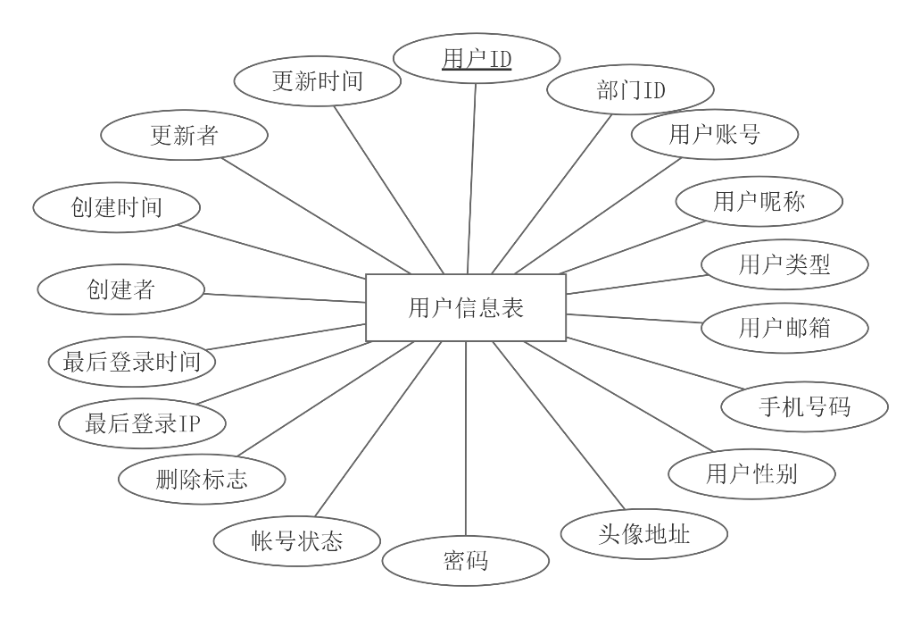
图4-10 用户实体属性图
（2）学生实体，可实现学校学生档案信息的储存与管控。包括学生的学号、姓名、性别、年级，专业、班级、联系电话、状态、创建时间、更新时间、备注等属性。学生实体属性关系，如图4-10所示。
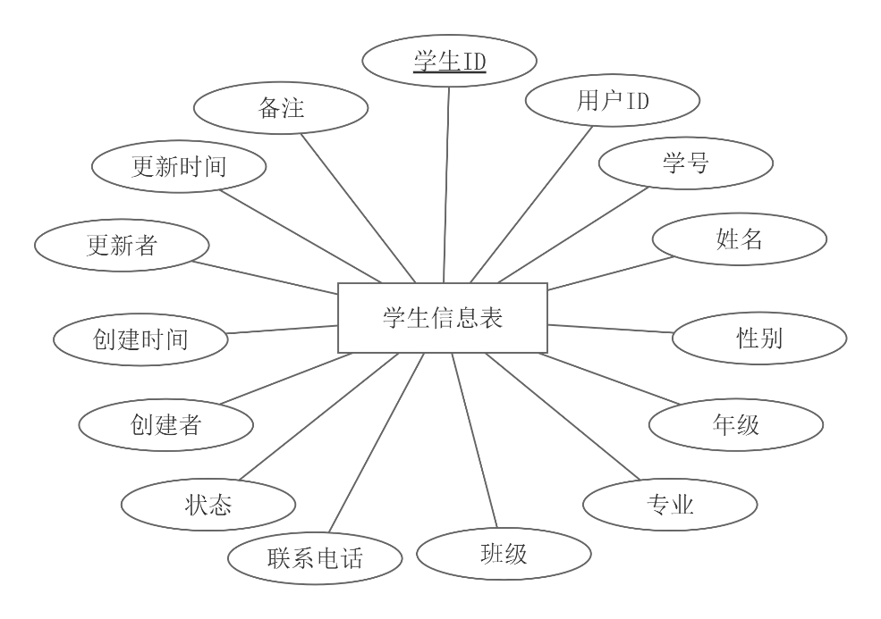
图4-11 学生实体属性图
（3）辅导员实体，主要是对心理辅导员的信息进行记录，方便学生进行预约咨询干预，辅导员实体属性有辅导员名称、手机号码、邮箱、办公室地址、状态、创建时间、更新时间等，辅导员实体属性图如下图4-12所示。
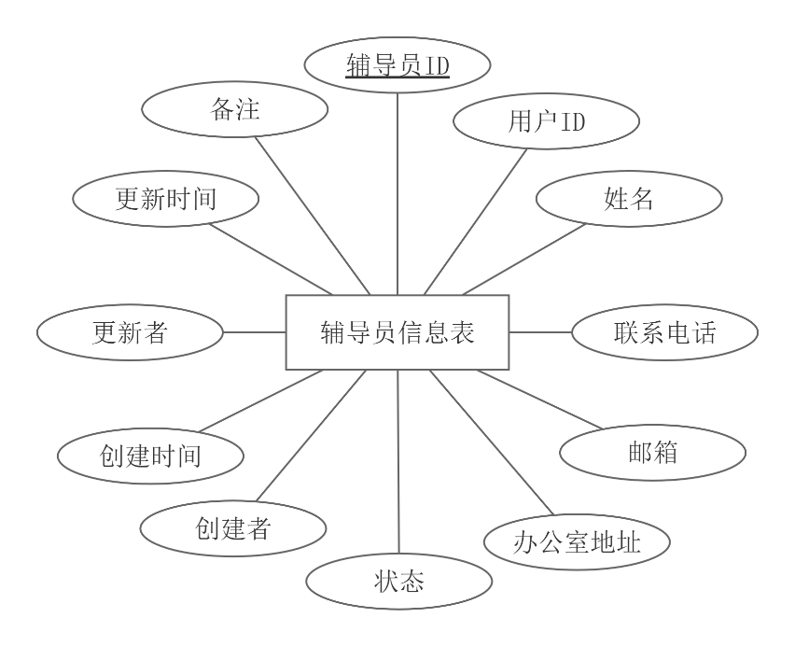
图4-12 辅导员实体属性图
（4）智能会话实体，用来记录学生与智能的聊天会话。包括会话ID、用户ID、会话名称、创建时间、更新时间等属性组成。智能会话实体属性，如图4-13所示。
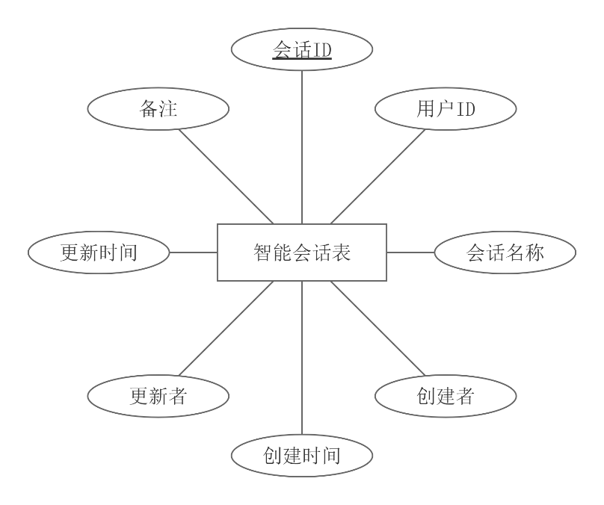
图4-13 智能会话实体属性图
（5）智能消息实体，记录学生与智能每一次对话的信息，包括消息ID、所属会话ID、用户ID、消息类型（用户/智能）、消息内容、创建时间等属性，智能消息实体属性如图4-14所示。
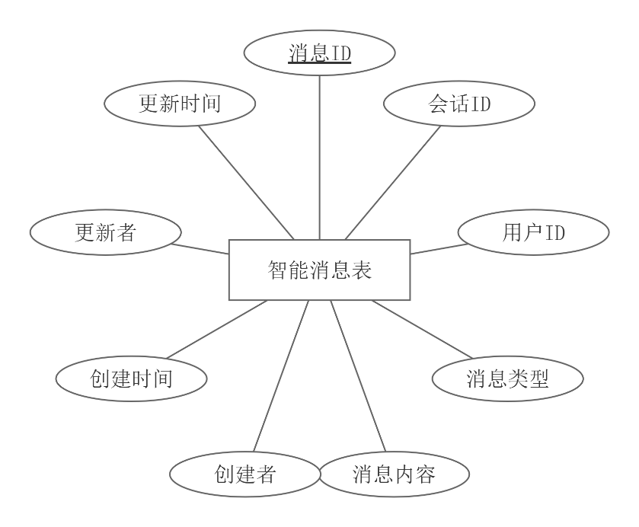
图4-14 智能消息实体属性图
（6）问卷实体，用于存储心理测评问卷的基本信息，涵盖问卷标题、问卷说明、状态、类型、总分、开始时间、结束时间、创建时间、更新时间等属性。问卷实体属性，如图4-15所示。
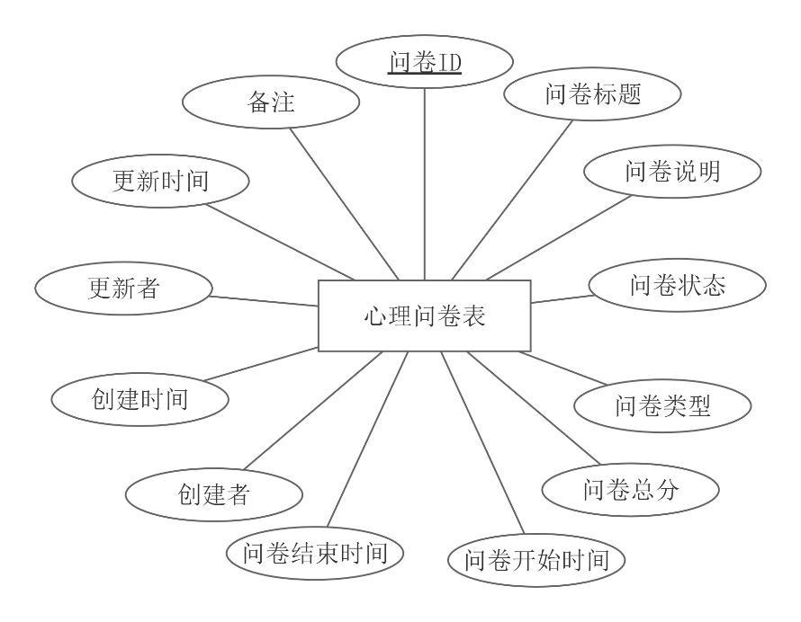
图4-15 题目实体属性图
（7）题目实体，用以保存心理测评题目内容信息，包含所属问卷ID、题目类型、题目正文、选项内容（JSON数组）、标准答案、题目分值、题目顺序、创建时间、修改时间等详细属性，题目实体属性图如图4-16所示：
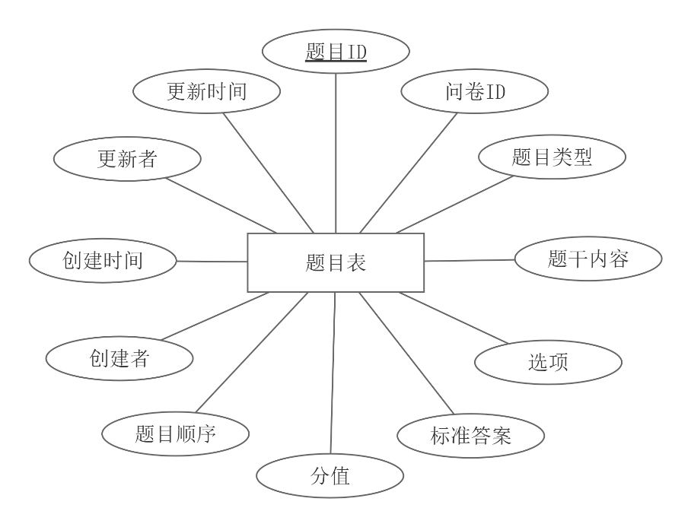
图4-16 题目实体属性图
（8）评估结果实体，存储学生做心理测评的结果信息，有学生ID、问卷ID、总分、风险等级、智能分析结论（JSON）、智能分析状态、已读标识、完成标识、创建时间、更新时间等属性，其评估结果实体的属性如图4-17所示。
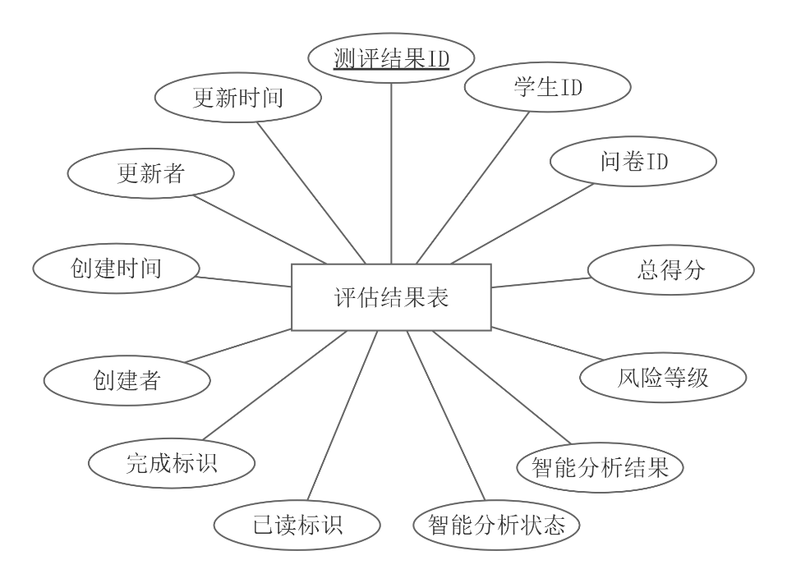
图4-17 评估结果实体属性图
（9）风险配置实体，则用于存储心理风险等级的配置信息。有助于根据不同的评估得分触发相应的预警机制。其包含风险等级、最低分数、最高分数、通知模板、状态、创建时间、更新时间等属性。风险配置实体属性，如图4-18所示。
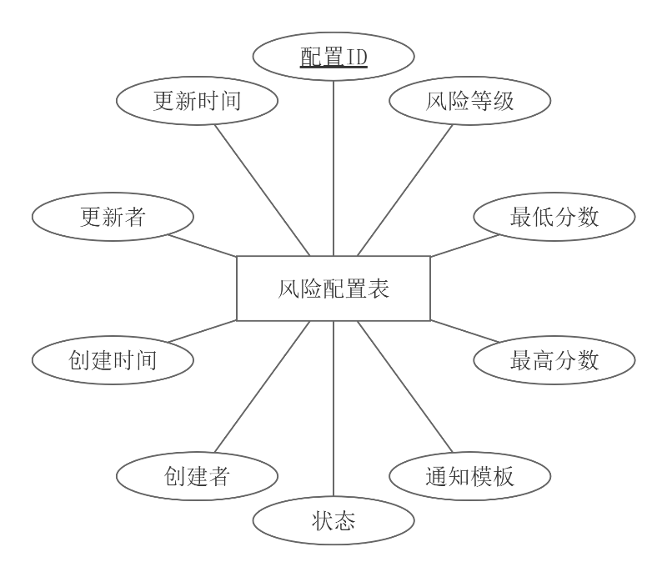
图4-18 风险配置实体属性图
（10）干预通知实体，主要用于储存心理干预通知信息，保证相关人员能够及时知晓需要干预的学生情况。其中先是通知ID、关联评估结果ID、学生ID、负责人ID，部门ID、通知类型、通知内容、发送时间、阅读状态、处理状态、创建时间、更新时间等。干预通知实体属性，如图4-19所示。
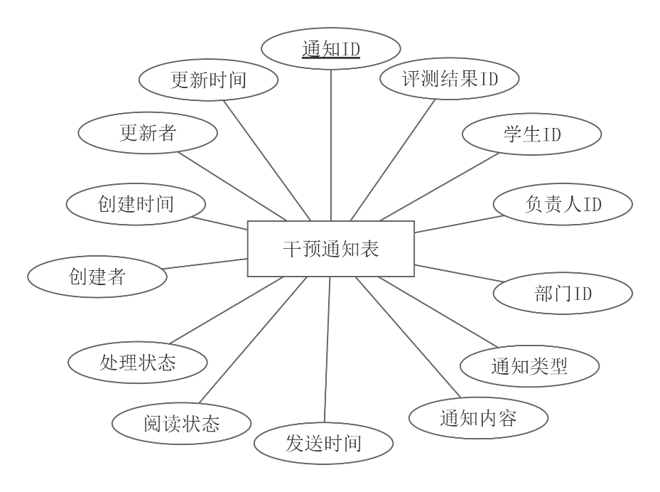
图4-19 干预通知实体属性图
（11）心理文章推荐实体，用于存储推荐给学生的心理知识文章信息，涵盖文章标题、内容、摘要、作者、阅读量、分类、状态、创建时间、更新时间等信息。心理文章推荐实体属性，如图4-20所示。
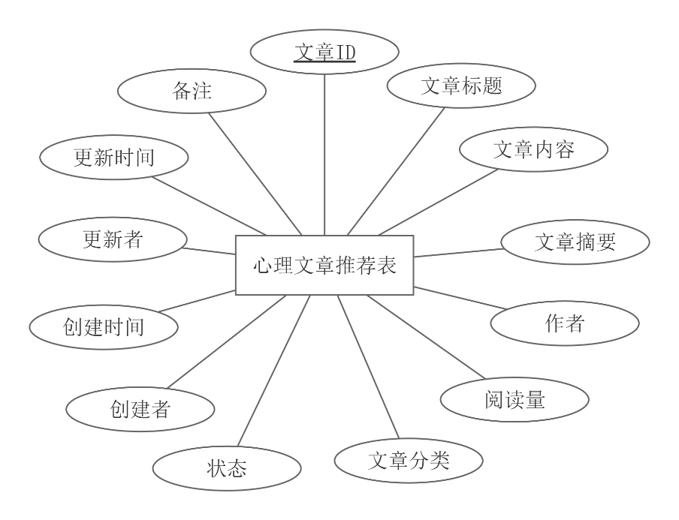
图4-20 心理文章推荐实体属性图
（12） 心理课程推荐实体，用来储存推荐给学生的心理课程信息，包含课程标题、视频链接、封面图、讲师、时长、章节数、难度、状态、创建时间、更新时间等属性，心理课程推荐实体的属性如下图4-21所示。
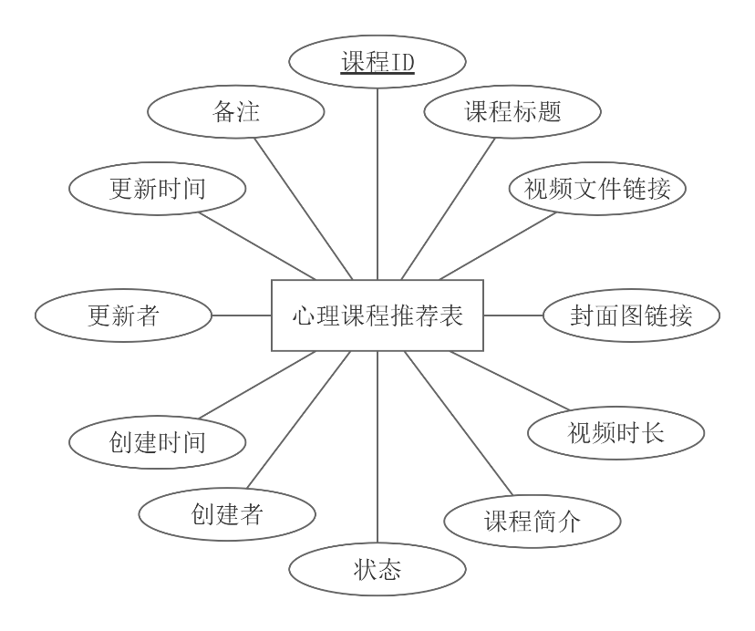
图4-21 心理课程推荐实体属性图
（13）心理音乐推荐实体，存储向学生推荐的放松音乐资源的信息，心理音乐推荐实体的属性有标题、音频链接、封面图、艺术家、风格、时长、状态、创建时间、更新时间等，学生放松音乐推荐信息实体的结构如图4-22所示
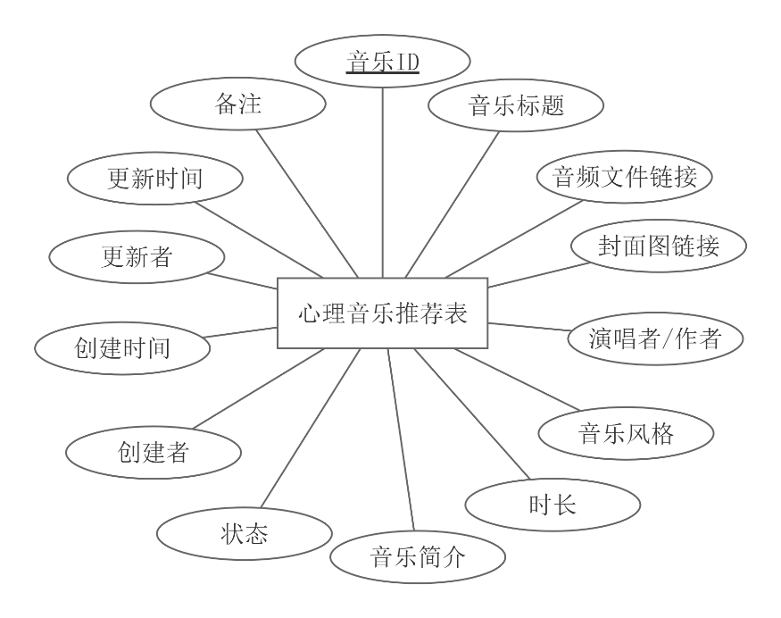
图4-22 心理音乐推荐实体属性图
（14）总体关系：采用规范化的数据建模方式来构建以下的实体映射，其中用户实体与学生实体、辅导员实体之间具有1:1的关联关系，学生实体与评估结果之间存在1:N的双向约束，并且还与智能聊天会话建立起了1:N的级联关系，智能聊天会话与智能消息之间定义了1:N的消息关联关系。问卷与题目之间设置为1:N的评估关联，评估结果与干预通知之间形成1:N的预警关联，而干预通知又与干预处理记录形成了1:N的处理关联，学生和内容推荐(文章/课程/音乐)之间建立了N:1的获取关系，而且是通过外键级联以及事务锁的方式来进行保证其数据操作上的原子性及业务的完整性，在图4-23中给出了详细的关系描述。
图4-23 总E-R图

4.3.2 逻辑结构设计
（1）用户表（sys_user）：用于记录当前系统的用户信息，数据结构如表4-1所示。
表4-1用户表
字段 | 类型 | 长度 | 约束 | 备注
user_id | bigint | 20 | 非空、primary key | 用户ID
dept_id | bigint | 20 | 空 | 部门ID
user_name | varchar | 30 | 非空 | 用户账号
nick_name | varchar | 30 | 空 | 用户昵称
user_type | varchar | 2 | 空 | 用户类型
email | varchar | 50 | 空 | 用户邮箱
phonenumber | varchar | 11 | 空 | 手机号码
sex | char | 1 | 空 | 用户性别
avatar | varchar | 100 | 空 | 头像地址
password | varchar | 100 | 空 | 密码
status | char | 1 | 空 | 帐号状态
del_flag | char | 1 | 空 | 删除标志
login_ip | varchar | 128 | 空 | 最后登录IP
login_date | datetime | 6 | 空 | 最后登录时间
create_by | varchar | 64 | 空 | 创建者
create_time | datetime | 6 | 空 | 创建时间
update_by | varchar | 64 | 空 | 更新者
update_time | datetime | 6 | 空 | 更新时间

（2）学生信息表（student_info）：记录当前系统的学生信息，其数据结构如表4-2所示。
表4-2 学生信息表
字段 | 类型 | 长度 | 约束 | 备注
tudent_id | bigint | 20 | primary key、非空 | 学生ID
user_id | bigint | 20 | 空 | 用户ID
student_no | varchar | 50 | 空 | 学号
name | varchar | 50 | 空 | 姓名
gender | char | 1 | 空 | 性别
grade | varchar | 20 | 空 | 年级
major | varchar | 50 | 空 | 专业
class_name | varchar | 50 | 空 | 班级
phone | varchar | 20 | 空 | 联系电话
status | char | 1 | 空 | 状态
create_by | varchar | 64 | 空 | 创建者
create_time | datetime | 6 | 空 | 创建时间
update_by | varchar | 64 | 空 | 更新者
update_time | datetime | 6 | 空 | 更新时间
remark | varchar | 200 | 空 | 备注

（3）辅导员信息表（counselor_info）：存储所有辅导员的信息，其数据结构如表4-3所示。
表4-3辅导员信息表表
字段 | 类型 | 长度 | 约束 | 描述
counselor_id | bigint | 20 | primary key、非空 | 辅导员ID
user_id | bigint | 20 | 空 | 用户ID
name | varchar | 50 | 空 | 姓名
phone | varchar | 20 | 空 | 联系电话
email | varchar | 100 | 空 | 邮箱
office | varchar | 100 | 空 | 办公室地址
status | char | 1 | 空 | 状态
create_by | varchar | 64 | 空 | 创建者
create_time | datetime | 6 | 空 | 创建时间
update_by | varchar | 64 | 空 | 更新者
update_time | datetime | 6 | 空 | 更新时间
remark | varchar | 200 | 空 | 备注

（4）智能会话表（ai_chat_session）：存储所有学生的智能聊天会话信息，其数据结构如表4-4所示。
表4-4 智能会话表
字段 | 类型 | 长度 | 约束 | 描述
session_id | bigint | 20 | primary key、非空 | 会话ID
user_id | bigint | 20 | 空 | 用户ID
session_name | varchar | 255 | 空 | 会话名称
create_by | varchar | 64 | 空 | 创建者
create_time | datetime | 6 | 空 | 创建时间
update_by | varchar | 64 | 空 | 更新者
update_time | datetime | 6 | 空 | 更新时间
remark | varchar | 200 | 空 | 备注

（5）智能消息表（ai_chat_message）：存储所有智能聊天消息内容，其数据结构如表4-5所示。
表4-5 智能消息表
字段 | 类型 | 长度 | 约束 | 描述
message_id | bigint | 20 | primary key、非空 | 消息ID
session_id | bigint | 20 | 空 | 会话ID
user_id | bigint | 20 | 空 | 用户ID
message_type | tinyint | 1 | 空 | 消息类型
content | text | 6 | 空 | 消息内容
create_by | varchar | 64 | 空 | 创建者
create_time | datetime | 6 | 空 | 创建时间
update_by | varchar | 64 | 空 | 更新者
update_time | datetime | 6 | 空 | 更新时间

（6）心理问卷表（questionnaire）：存储所有心理测评问卷信息，其数据结构如表4-6所示。
表4-6 心理问卷表
字段 | 类型 | 长度 | 约束 | 描述
questionnaire_id | bigint | 20 | primary key、非空 | 问卷ID
title | varchar | 200 | 空 | 问卷标题
description | varchar | 500 | 空 | 问卷说明
status | char | 1 | 空 | 问卷状态
type | char | 1 | 空 | 问卷类型
total_score | int | 10 | 空 | 问卷总分
start_time | datetime | 6 | 空 | 问卷开始时间
end_time | datetime | 6 | 空 | 问卷结束时间
create_by | varchar | 64 | 空 | 创建者
create_time | datetime | 6 | 空 | 创建时间
update_by | varchar | 64 | 空 | 更新者
update_time | datetime | 6 | 空 | 更新时间
remark | varchar | 200 | 空 | 备注

（7）题目表（question）：存储所有心理测评题目信息，其数据结构如表4-7所示。
表4-7 题目表
字段 | 类型 | 长度 | 约束 | 描述
uestion_id | bigint | 20 | primary key、非空 | 题目ID
questionnaire_id | bigint | 20 | 非空 | 问卷ID
type | varchar | 20 | 非空 | 题目类型
content | varchar | 500 | 非空 | 题干内容
options | json | 255 | 空 | 选项
standard_answer | varchar | 200 | 空 | 标准答案
score | int | 10 | 空 | 分值
order_num | int | 10 | 空 | 题目顺序
create_by | varchar | 64 | 空 | 创建者
create_time | datetime | 6 | 空 | 创建时间

（8）评估结果表（evaluation_result）：存储所有学生的评估结果信息，其数据结构如表4-8所示。
表4-8 评估结果表
字段 | 类型 | 长度 | 约束 | 描述
result_id | bigint | 20 | primary key、非空 | 测评结果ID
student_id | bigint | 20 | 空 | 学生ID
questionnaire_id | bigint | 20 | 空 | 问卷ID
total_score | int | 10 | 空 | 总得分
risk_level | varchar | 20 | 空 | 风险等级
ai_analysis | json | 6 | 空 | 智能分析结果
ai_status | char | 1 | 空 | 智能分析状态
read_status | char | 1 | 空 | 已读标识
completion_status | char | 1 | 空 | 完成标识
create_by | varchar | 64 | 空 | 创建者
create_time | datetime | 6 | 空 | 创建时间
update_by | varchar | 64 | 空 | 更新者
update_time | datetime | 6 | 空 | 更新时间

（9）干预通知表（intervention_notification）：存储所有干预通知信息，其数据结构如表4-9所示。
表4-9 干预通知表
字段 | 类型 | 长度 | 约束 | 描述
notification_id | bigint | 20 | primary key、非空 | 通知ID
result_id | bigint | 20 | 空 | 评测结果ID
student_id | bigint | 20 | 空 | 学生ID
user_id | bigint | 20 | 空 | 负责人ID
dept_id | bigint | 20 | 空 | 部门ID
notification_type | varchar | 50 | 空 | 通知类型
notification_content | text | - | 空 | 通知内容
send_time | datetime | 6 | 空 | 发送时间
read_status | char | 1 | 空 | 阅读状态
process_status | char | 1 | 空 | 处理状态
create_by | varchar | 64 | 空 | 创建者
create_time | datetime | 6 | 空 | 创建时间
update_by | varchar | 64 | 空 | 更新者
update_time | datetime | 6 | 空 | 更新时间

（10）风险配置表（intervention_risk_config）：存储系统的风险等级配置信息，其数据结构如表4-10所示。
表4-10 风险配置表
字段 | 类型 | 长度 | 约束 | 描述
config_id | bigint | 20 | primary key、非空 | 配置ID
risk_level | varchar | 20 | 空 | 风险等级
min_score | int | 10 | 空 | 最低分数
max_score | int | 10 | 空 | 最高分数
notification_template | text | - | 空 | 通知模板
status | char | 1 | 空 | 状态
create_by | varchar | 64 | 空 | 创建者
create_time | datetime | 6 | 空 | 创建时间
update_by | varchar | 64 | 空 | 更新者
update_time | datetime | 6 | 空 | 更新时间
config_id | bigint | 20 | primary key、非空 | 配置ID
risk_level | varchar | 20 | 空 | 风险等级

（10）风险配置表（intervention_risk_config）：存储系统的风险等级配置信息，其数据结构如表4-10所示。
表4-10 风险配置表
字段 | 类型 | 长度 | 约束 | 描述
config_id | bigint | 20 | primary key、非空 | 配置ID
risk_level | varchar | 20 | 空 | 风险等级
min_score | int | 10 | 空 | 最低分数
max_score | int | 10 | 空 | 最高分数
notification_template | text | - | 空 | 通知模板
status | char | 1 | 空 | 状态
create_by | varchar | 64 | 空 | 创建者
create_time | datetime | 6 | 空 | 创建时间
update_by | varchar | 64 | 空 | 更新者
update_time | datetime | 6 | 空 | 更新时间
config_id | bigint | 20 | primary key、非空 | 配置ID
risk_level | varchar | 20 | 空 | 风险等级

（11）心理文章推荐表（recommend_article）：存储系统推荐的心理知识文章信息，其数据结构如表4-11所示。
表4-11 心理文章推荐表
字段 | 类型 | 长度 | 约束 | 描述
article_id | bigint | 20 | primary key、非空 | 文章ID
title | varchar | 100 | 非空 | 文章标题
content | text | - | 非空 | 文章内容
summary | varchar | 500 | 空 | 文章摘要
author | varchar | 64 | 空 | 作者
read_count | int | 10 | 空 | 阅读量
category | varchar | 50 | 空 | 文章分类
status | char | 1 | 空 | 状态
create_by | varchar | 64 | 空 | 创建者
create_time | datetime | 6 | 空 | 创建时间
update_by | varchar | 64 | 空 | 更新者
update_time | datetime | 6 | 空 | 更新时间
remark | varchar | 200 | 空 | 备注

（11）心理课程推荐表（recommend_course）：存储系统推荐的心理课程信息，其数据结构如表4-12所示。
表4-12 心理课程推荐表
字段 | 类型 | 长度 | 约束 | 描述
course_id | bigint | 20 | primary key、非空 | 课程ID
title | varchar | 100 | 非空 | 课程标题
mp4_url | varchar | 255 | 非空 | 视频文件链接
cover_url | varchar | 255 | 空 | 封面图链接
duration | int | 10 | 空 | 视频时长
description | varchar | 500 | 空 | 课程简介
status | char | 1 | 空 | 状态
create_by | varchar | 64 | 空 | 创建者
create_time | datetime | 6 | 空 | 创建时间
update_by | varchar | 64 | 空 | 更新者
update_time | datetime | 6 | 空 | 更新时间
remark | varchar | 200 | 空 | 备注

（11）心理音乐推荐表（recommend_music）：存储系统推荐的放松音乐资源信息，其数据结构如表4-13所示。
表4-13 心理音乐推荐表
字段 | 类型 | 长度 | 约束 | 描述
music_id | bigint | 20 | primary key、非空 | 音乐ID
title | varchar | 100 | 非空 | 音乐标题
mp3_url | varchar | 255 | 非空 | 音频文件链接
cover_url | varchar | 255 | 空 | 封面图链接
artist | varchar | 64 | 空 | 演唱者/作者
genre | varchar | 50 | 空 | 音乐风格
duration | int | 10 | 空 | 时长
description | varchar | 500 | 空 | 音乐简介
status | char | 1 | 空 | 状态
create_by | varchar | 64 | 空 | 创建者
create_time | datetime | 6 | 空 | 创建时间
update_by | varchar | 64 | 空 | 更新者
update_time | datetime | 6 | 空 | 更新时间
remark | varchar | 200 | 空 | 备注

第5章 系统实现

5.1 管理员功能模块

5.1.1 学生管理功能
学生管理功能采取分层架构策略，由学生档案主数据管理组件和学生状态监控组件这两部分关键组成内容构成，学生档案主数据管理组件可以针对学生的全部基础信息实施全生命周期的管控操作，并且提供了统一的标准CRUD接口形式，而学生状态监控这个组件，则能够完成对学生心理状况的实时跟踪及预警机制建设任务，从而保证随时掌握到那些要关注的学生名单。
功能增加，前端设计一个弹窗用于管理员输入学生信息如学号、姓名、性别、年级、专业、班级、联系电话等，将收集到的信息数据以post请求发送给后端，后端收到信息数据验证无误后存入数据库并返回200状态码。
分页查询功能：把前端用户输入的学号，姓名，状态等参数，通过Axios向SpringBoot后端接口发送GET请求，在接口里对这些信息进行数据处理，之后借助MyBatis-Plus分页插件来创建分页器，把分好页的数据信息返回给前端。
修改功能：通过表格中这一项的学生ID信息获取服务端的学生数据信息，通过studentId获取该学生的详细信息，再将信息渲染到表单中，用户修改好后通过PUT请求发送到服务端，服务端根据studentId修改数据库中的学生数据信息。
删除功能： 前端首先通过获取这一项的学生ID数据，然后向服务端发送请求，服务端通过获取到ID后删除该学生，学生管理功能页面如图5-1所示。
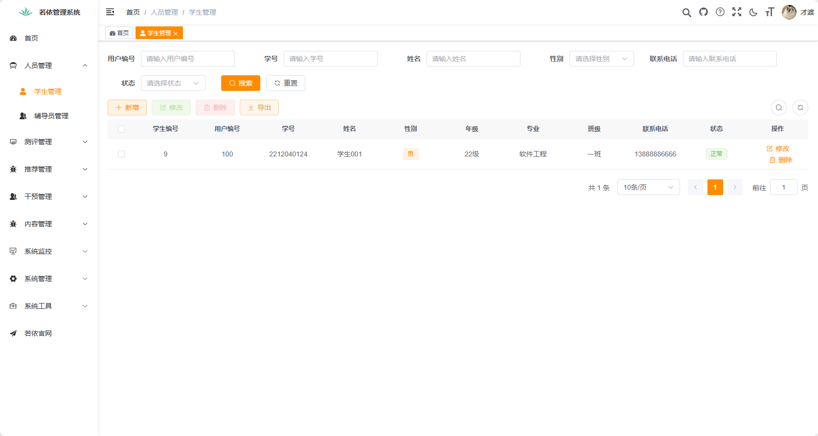
图5-1 学生管理功能界面
学生信息管理实现的关键代码为：
@GetMapping("/list")
public TableDataInfo<List<Student>> list(Student student) {
startPage();
List<Student> list = studentInfoService.selectStudentInfoList(student);
return getDataTable(list);
}
@PostMapping
public R<Integer> add(@RequestBody Student student) {
return R.ok(studentInfoService.insertStudentInfo(student));
}
@PutMapping
public R<Integer> edit(@RequestBody Student student) {
return R.ok(studentInfoService.updateStudentInfo(student));
}
@DeleteMapping("/{studentIds}")
public R<Integer> remove(@PathVariable Long[] studentIds) {
return R.ok(studentInfoService.deleteStudentInfoByStudentIds(studentIds));
}

5.1.2 题库管理功能
题库管理功能的实现主要包括题目的创建、编辑、删除和管理。题库管理组件实现心理测评题目的维护，支持选择题和简答题两种题型。管理员可以添加、编辑和删除题目，设置题目内容、选项和分值等。
题目创建功能：首先前端通过实现一个表单来收集管理员输入的题目信息，包括题目类型、题干内容、选项、分值等，然后将收集到数据信息通过POST请求发送到服务端，服务端根据收集到的数据信息判断无误之后存储到数据库中，然后返回状态码200。
题目修改功能：首先通过获取表格中这一项的题目ID信息，然后去请求服务端的数据信息，获取当前题目的详细信息，然后将数据信息渲染到表单中。用户修改完成之后，再通过PUT请求传递到服务端，服务端根据题目ID修改数据库中的数据信息。
题目删除功能：首先前端通过获取这一项的题目ID数据，然后请求服务端，服务端通过获取到ID之后，删除该题目的信息。题库管理功能页面如图5-2所示。
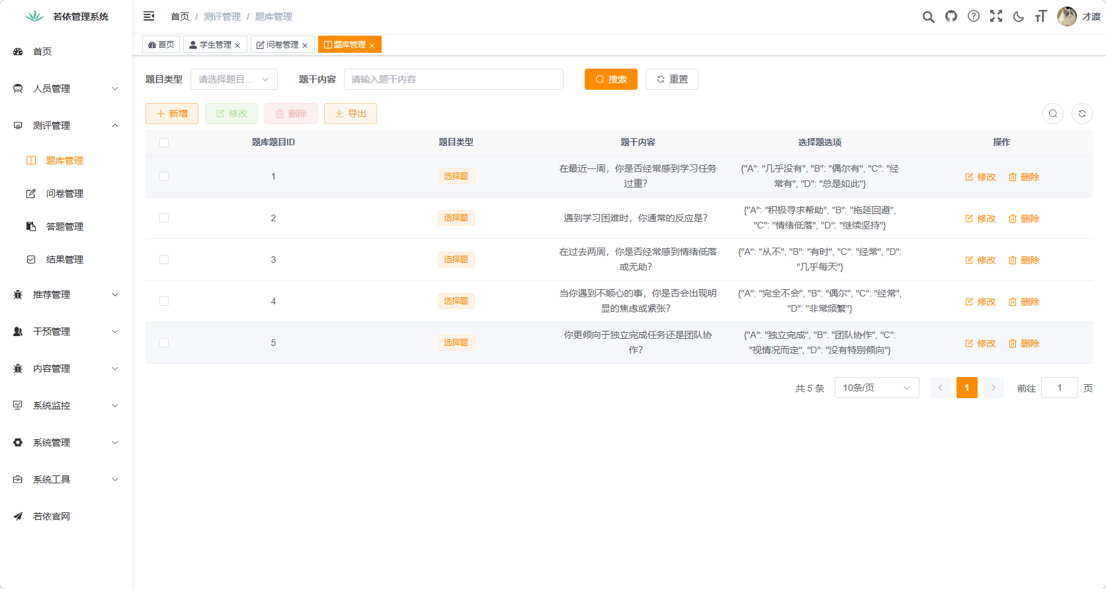
图5-2 题库管理功能界面
教师详情关键代码如下：
@PostMapping
public R<Integer> add(@RequestBody Question question) {
return R.ok(questionService.insertQuestion(question));
}
@PutMapping
public R<Integer> edit(@RequestBody Question question) {
return R.ok(questionService.updateQuestion(question));
}

@DeleteMapping("/{questionIds}")
public R<Integer> remove(@PathVariable Long[] questionIds) {
return R.ok(questionService.deleteQuestionByQuestionIds(questionIds));
}
@GetMapping("/{questionId}")
public R<Question> getInfo(@PathVariable("questionId") Long questionId) {
return R.ok(questionService.selectQuestionByQuestionId(questionId));
}

5.1.3 问卷管理功能
问卷管理功能的实现，包括问卷的创建、编辑、发布和管理，管理员可以设置问卷的基本信息，如标题、描述、类型、开始时间、结束时间等，问卷管理组件用于对心理测评问卷进行管理，包括创建问卷、发布问卷、修改问卷、搜索问卷等，其实现逻辑与系统其他组件一样，采用相同的架构标准。
问卷创建功能：首先前端通过实现一个弹窗来收集管理员输入的问卷信息，包括标题、说明、类型、起止时间等，然后将收集到数据信息通过POST请求发送到服务端，服务端根据收集到的数据信息判断无误之后存储到数据库中，然后返回状态码200。
分页查询功能：通过将用户输入的查询条件，通过Axios的GET请求SpringBoot的服务端接口，然后在接口中处理数据，最后通过MyBatis-Plus的分页插件构造分页器，将分页的数据信息传递回前端。
问卷修改功能：首先通过获取表格中这一项的id信息，然后去请求服务端的数据信息，获取当前问卷的详细信息，然后将数据信息渲染到表单中。用户修改完成之后，再通过PUT请求传递到服务端，服务端根据id修改数据库中的数据信息。
问卷删除功能：首先前端通过获取这一项的id数据，然后请求服务端，服务端通过获取到id之后，判断当前问卷是否有关联题目的信息，有的话就禁止删除，并且传递相应的状态值。如果没有关联数据则删除成功。问卷管理功能页面如图5-3所示。
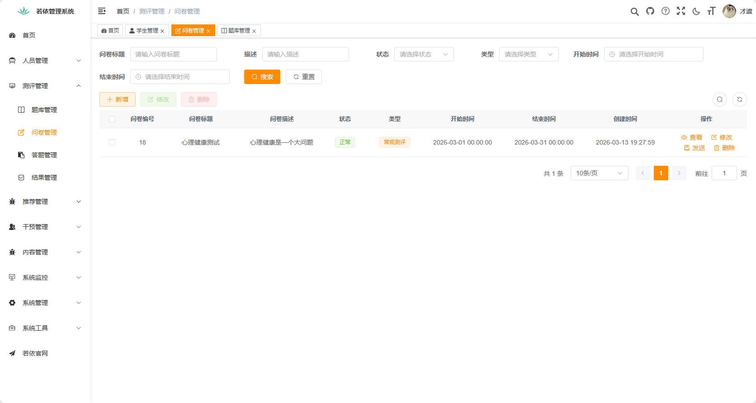
图5-3 问卷管理功能界面
实现问卷管理的关键前端代码如下：
@PostMapping
public R<Integer> add(@RequestBody Questionnaire questionnaire) {
return R.ok(questionnaireService.insertQuestionnaire(questionnaire));
}
@PutMapping
public R<Integer> edit(@RequestBody Questionnaire questionnaire) {
return R.ok(questionnaireService.updateQuestionnaire(questionnaire));
}

@DeleteMapping("/{questionnaireIds}")
public R<Integer> remove(@PathVariable Long[] questionnaireIds) {
return R.ok(questionnaireService.deleteQuestionnaireByQuestionnaireIds(questionnaireIds));
}
@GetMapping("/{questionnaireId}")
public R<Questionnaire> getInfo(@PathVariable("questionnaireId") Long questionnaireId) {
return R.ok(questionnaireService.selectQuestionnaireByQuestionnaireId(questionnaireId));
}

5.1.4 结果管理功能
结果管理功能采用分层架构设计，评估结果数据管理与智能分析作为两大核心组件，评估结果数据管理组件完成对学生测评结果的全生命周期管理，并提供标准化查询、详情查看等操作接口，智能分析组件实现对学生测评结果进行深度挖掘分析，并形成专业化的心理健康评估报告。
查询评估结果功能：根据用户输入的查询参数比如学生姓名、问卷名称、风险等级等，通过axios的get请求调用SpringBoot的服务端接口，服务端处理业务逻辑，使用MyBatis-Plus的分页插件创建分页器，将分页好的数据信息返回给前端。
评估结果详情功能，先获取表格中该项的结果id信息，再去请求服务端数据信息，获取当前评估结果的详细信息，包括答题详情、得分详情等。
智能分析功能：管理员点击智能分析按钮，调用AI智能分析功能，系统会根据学生的答题记录以及得分情况，调用大模型服务来生成一份智能分析报告，里面包含对学生心理健康状况的分析、风险等级判断以及给出的建议措施等内容，结果管理功能实现页面如图5-4所示.
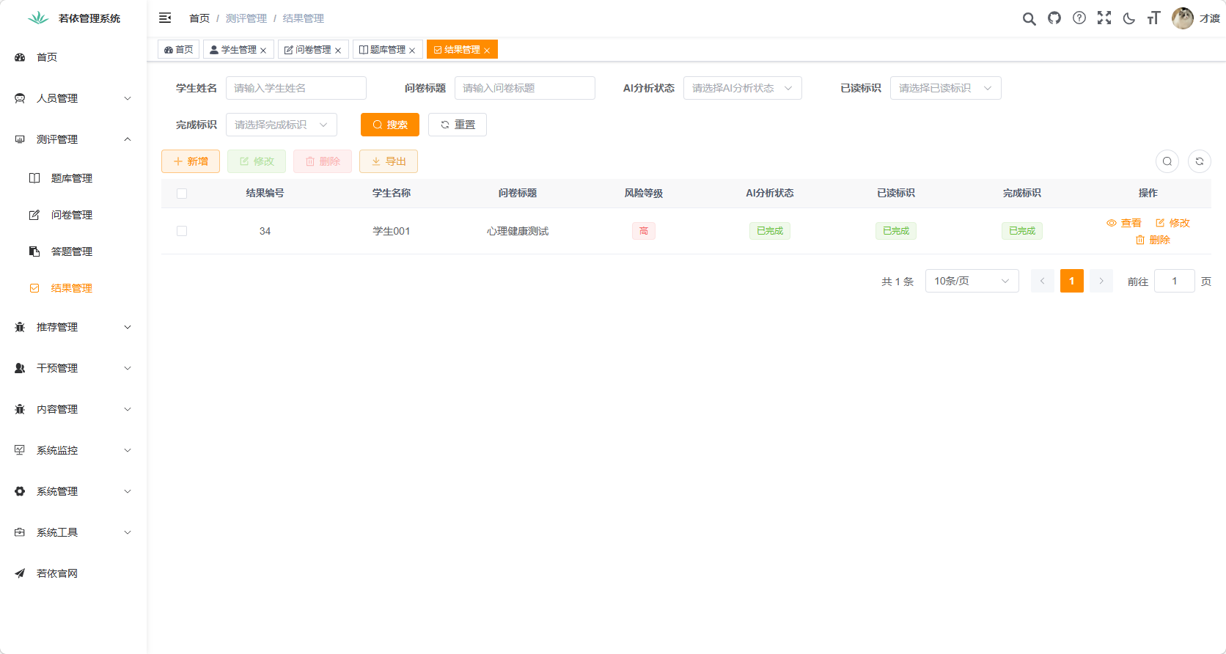
图5-4 结果管理功能界面
点击操作列的查看的按钮，智能分析结果详情功能页面如图5-5所示。
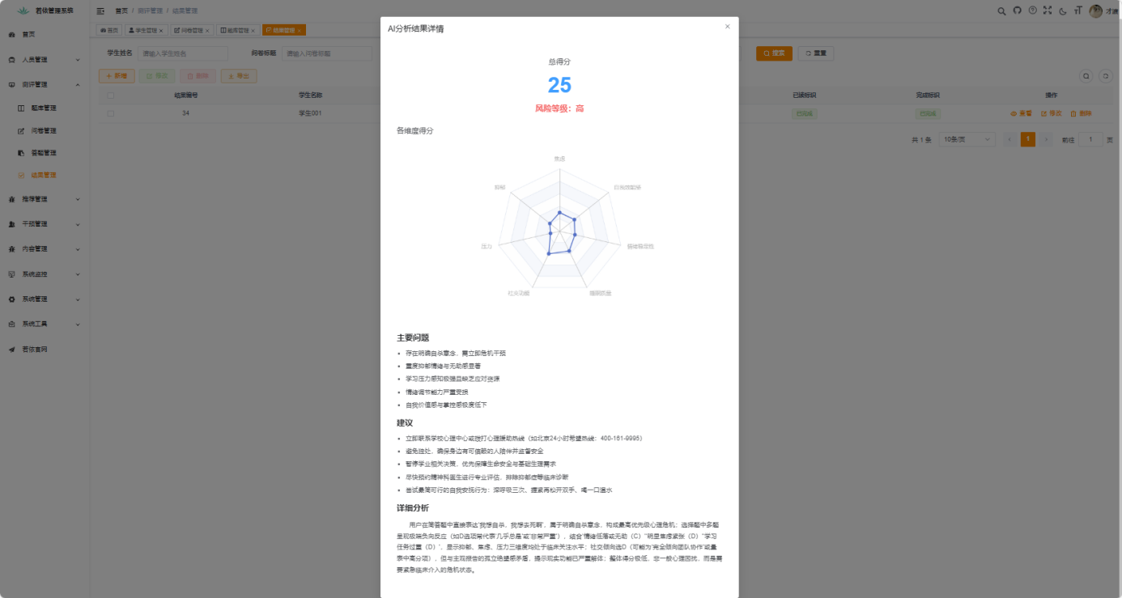
图5-5 智能分析功能界面
评估结果管理的关键代码如下所示：
@GetMapping("/list")
public TableDataInfo<List<EvaluationResult>> list(EvaluationResult evaluationResult) {
startPage();
List<EvaluationResult> list = evaluationResultService.selectEvaluationResultList(evaluationResult);
return getDataTable(list);
}
@GetMapping("/{resultId}")
public R<EvaluationResult> getInfo(@PathVariable("resultId") Long resultId) {
return R.ok(evaluationResultService.selectEvaluationResultByResultId(resultId));
}
@PutMapping("/aiAnalysis/{resultId}")
public R<Integer> aiAnalysis(@PathVariable Long resultId) {
return R.ok(evaluationResultService.aiAnalysis(resultId));
}

5.1.5 干预管理功能
干预管理功能是基于模块化的设计实现的，主要包含风险配置、干预提醒和记录追踪这三个主要模块，此功能可以及时对学生心理健康的风险进行识别与干预，保证学生在遇到困难时能够得到关注和帮助。
风险配置模块：分层设计，管理不同风险等级对应的分数区间。
编辑风险配置功能：首先通过获取表格中这一项的配置ID信息，然后去请求服务端的数据信息，获取当前风险配置的详细信息，然后将数据信息渲染到表单中。用户修改完成之后，再通过PUT请求传递到服务端，服务端根据配置ID修改数据库中的数据信息。风险配置管理功能页面如图5-6所示。
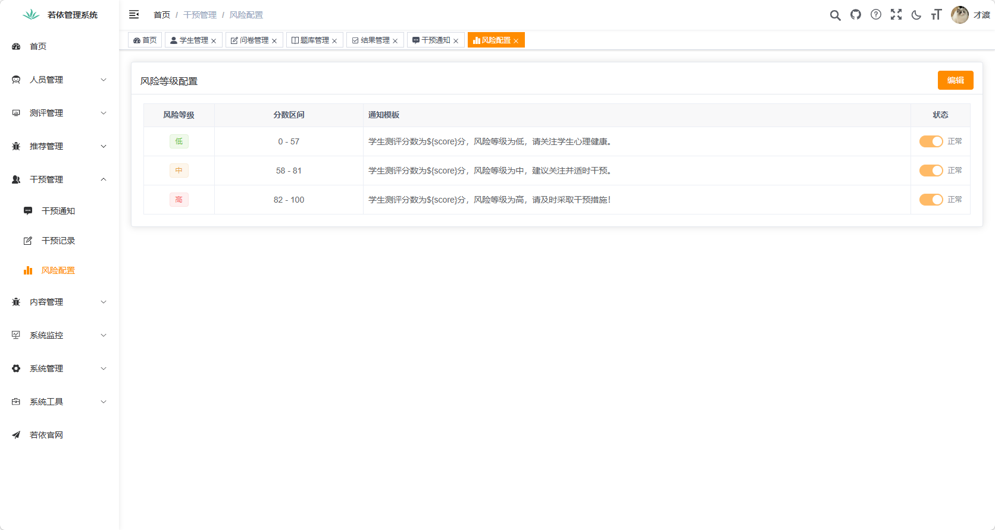
图5-6 风险配置管理功能界面
干预通知模块：实现对干预通知的全生命周期管理。
查看干预通知功能：通过Axios的GET请求SpringBoot的服务端接口，获取干预通知列表，包括通知类型、通知内容、发送时间、阅读状态、处理状态等信息。管理员可以查看通知详情，标记通知为已读，处理通知等。
删除干预通知功能：首先前端通过获取这一项的通知ID数据，然后请求服务端，服务端通过获取到ID之后，删除通知的信息。干预通知管理功能页面如图5-7所示。
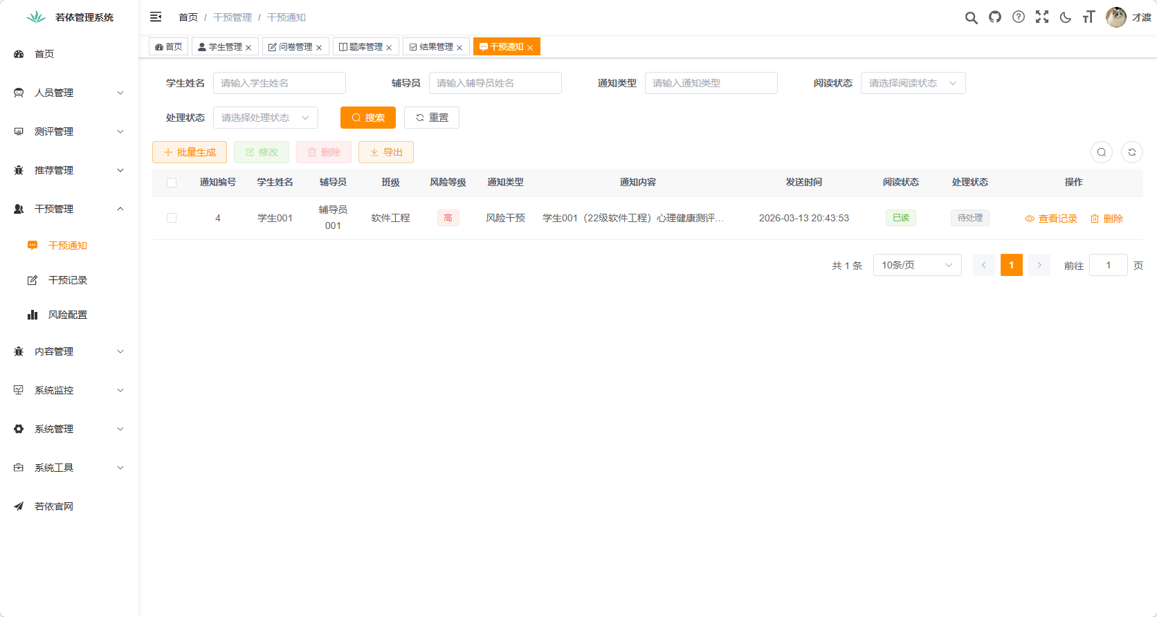
图5-7 干预通知管理功能界面
流程记录模块：实现对心理干预流程的全生命周期管理。
增加流程记录功能：首先前端通过实现一个表单来收集管理员输入的流程记录信息，包括学生ID、干预方式、干预内容、干预时间等，然后将收集到的数据信息通过POST请求发送到服务端，服务端根据收集到的数据信息判断无误之后存储到数据库中，然后返回状态码200。
查看流程记录功能：通过Axios的GET请求SpringBoot的服务端接口，获取流程记录列表，包括干预方式、干预内容、干预效果评估等信息。管理员可以查看记录详情，添加效果评估等。
修改流程记录功能：首先通过获取表格中这一项的记录ID信息，然后去请求服务端的数据信息，获取当前流程记录的详细信息，然后将数据信息渲染到表单中。用户修改完成之后，再通过PUT请求传递到服务端，服务端根据记录ID修改数据库中的数据信息。流程记录管理功能页面如图5-8所示。
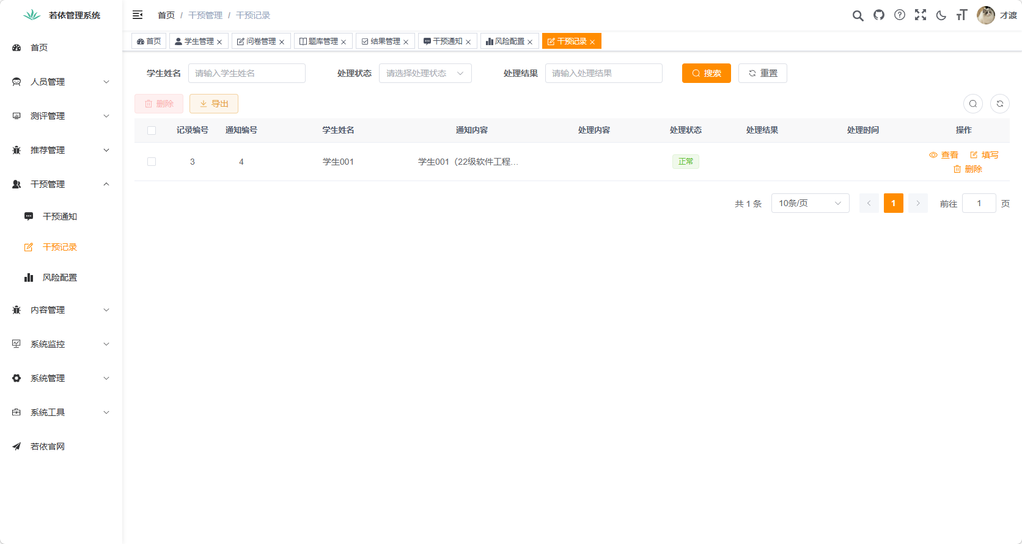
图5-8 流程记录管理功能界面
心理干预的功能关键代码如下：
@PostMapping
public R<Integer> add(@RequestBody InterventionRiskConfig interventionRiskConfig) {
return R.ok(interventionRiskConfigService.insertInterventionRiskConfig(interventionRiskConfig));
}
@PutMapping
public R<Integer> edit(@RequestBody InterventionRiskConfig interventionRiskConfig) {
return R.ok(interventionRiskConfigService.updateInterventionRiskConfig(interventionRiskConfig));
}
@DeleteMapping("/{configIds}")
public R<Integer> remove(@PathVariable Long[] configIds) {
return R.ok(interventionRiskConfigService.deleteInterventionRiskConfigByConfigIds(configIds));
}

5.1.6 推荐管理功能
推荐管理功能的实现分为四个小模块：文章管理、课程管理、音乐管理和轮播图管理，他们的实现功能都是通过对数据信息进行增删改查操作，用户点击不同的按钮实现不同的功能。
文章管理模块：采用分层架构设计，实现对心理健康知识文章的全生命周期管理。
增加文章功能：首先前端通过实现一个表单来收集管理员输入的文章信息，包括标题、内容、分类、标签等，然后将收集到的数据信息通过POST请求发送到服务端，服务端根据收集到的数据信息判断无误之后存储到数据库中，然后返回状态码200。
修改文章功能：首先通过获取表格中这一项的文章ID信息，然后去请求服务端的数据信息，获取当前文章的详细信息，然后将数据信息渲染到表单中。用户修改完成之后，再通过PUT请求传递到服务端，服务端根据文章ID修改数据库中的数据信息。
删除文章功能：首先前端通过获取这一项的文章ID数据，然后请求服务端，服务端通过获取到ID之后，删除该文章的信息。文章管理功能页面如图5-9所示。
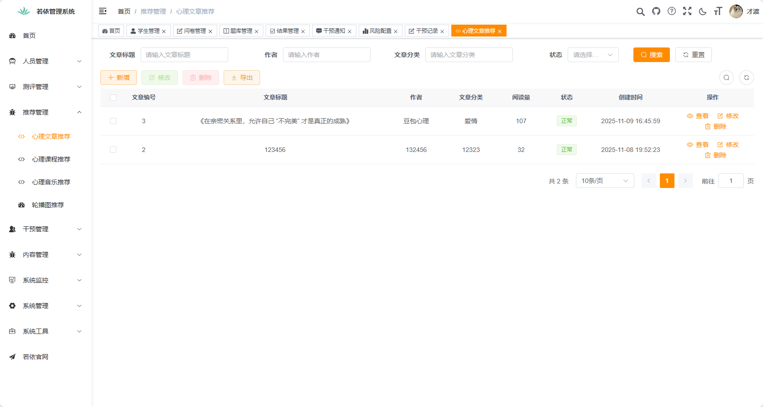
图5-9 文章管理功能界面
课程管理模块：实现对在线课程信息的管理。
增加课程功能：首先前端通过实现一个表单来收集管理员输入的课程信息，包括课程名称、简介、授课教师、课程链接等，然后将收集到的数据信息通过POST请求发送到服务端，服务端根据收集到的数据信息判断无误之后存储到数据库中，然后返回状态码200。
修改课程功能：首先通过获取表格中这一项的课程ID信息，然后去请求服务端的数据信息，获取当前课程的详细信息，然后将数据信息渲染到表单中。用户修改完成之后，再通过PUT请求传递到服务端，服务端根据课程ID修改数据库中的数据信息。
删除课程功能：首先前端通过获取这一项的课程ID数据，然后请求服务端，服务端通过获取到ID之后，删除该课程的信息。课程管理管理页面如图5-10所示。
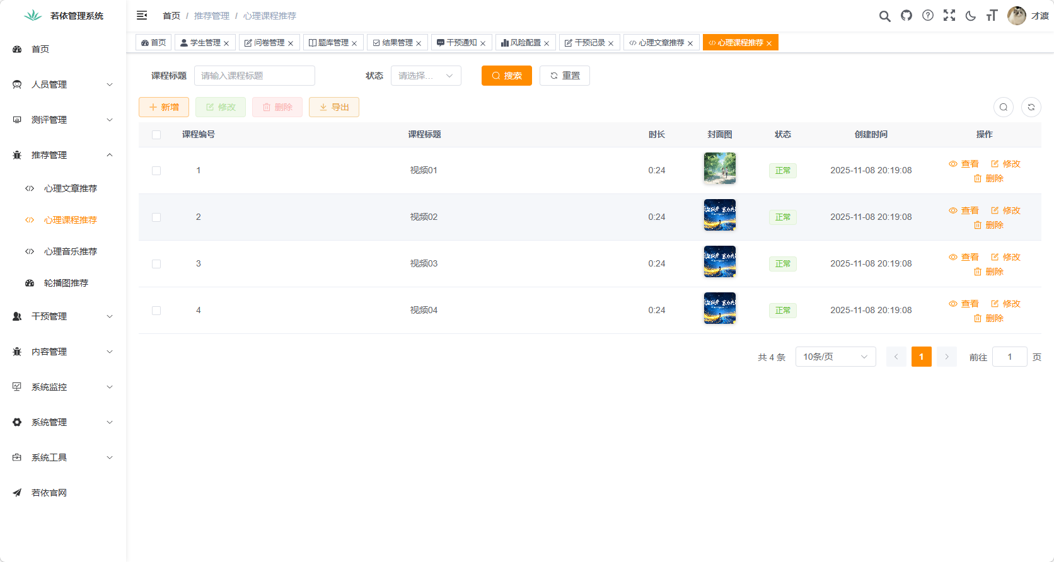
图5-10 课程管理功能界面
音乐管理模块：实现对放松音乐资源的管理。
增加音乐功能：首先前端通过实现一个表单来收集管理员输入的音乐信息，包括音乐名称、分类、标签、音频文件等，然后将收集到的数据信息通过POST请求发送到服务端，服务端根据收集到的数据信息判断无误之后存储到数据库中，然后返回状态码200。
修改音乐功能：首先通过获取表格中这一项的音乐ID信息，然后去请求服务端的数据信息，获取当前音乐的详细信息，然后将数据信息渲染到表单中。用户修改完成之后，再通过PUT请求传递到服务端，服务端根据音乐ID修改数据库中的数据信息。
删除音乐功能：首先前端通过获取这一项的音乐ID数据，然后请求服务端，服务端通过获取到ID之后，删除该音乐的信息。音乐管理功能页面如图5-11所示。
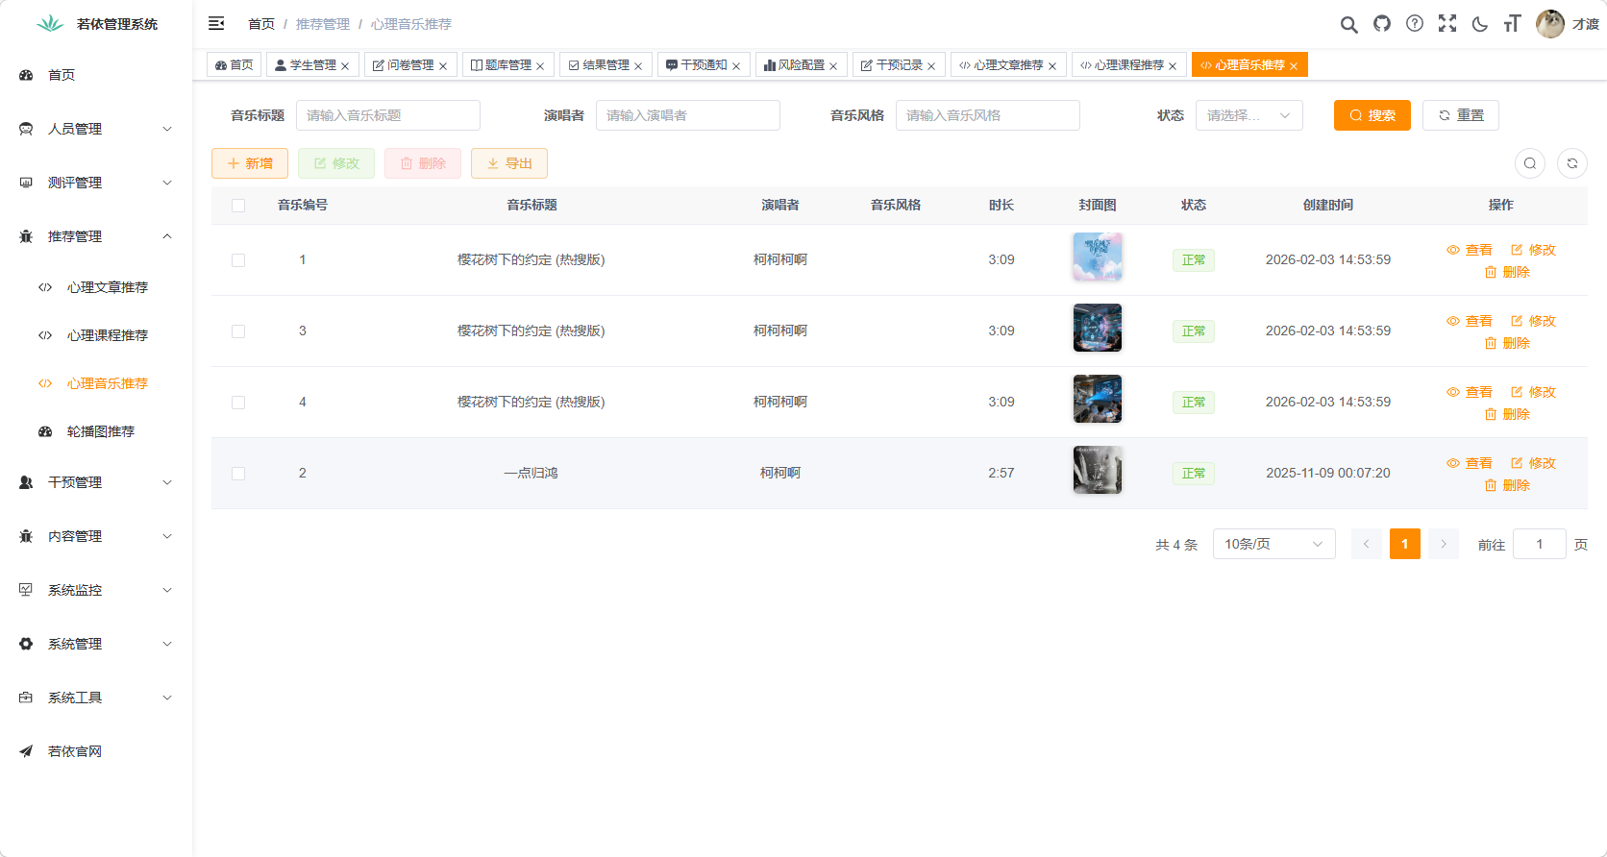
图5-11 音乐管理功能界面
轮播图管理模块：实现对首页轮播图的管理。
增加轮播图功能：首先前端通过实现一个表单来收集管理员输入的轮播图信息，包括图片、链接、顺序、开始时间、结束时间等，然后将收集到的数据信息通过POST请求发送到服务端，服务端根据收集到的数据信息判断无误之后存储到数据库中，然后返回状态码200。
修改轮播图功能：首先通过获取表格中这一项的轮播图ID信息，然后去请求服务端的数据信息，获取当前轮播图的详细信息，然后将数据信息渲染到表单中。用户修改完成之后，再通过PUT请求传递到服务端，服务端根据轮播图ID修改数据库中的数据信息。
删除轮播图功能：首先前端通过获取这一项的轮播图ID数据，然后请求服务端，服务端通过获取到ID之后，删除该轮播图的信息。轮播图管理页面如图5-12所示。
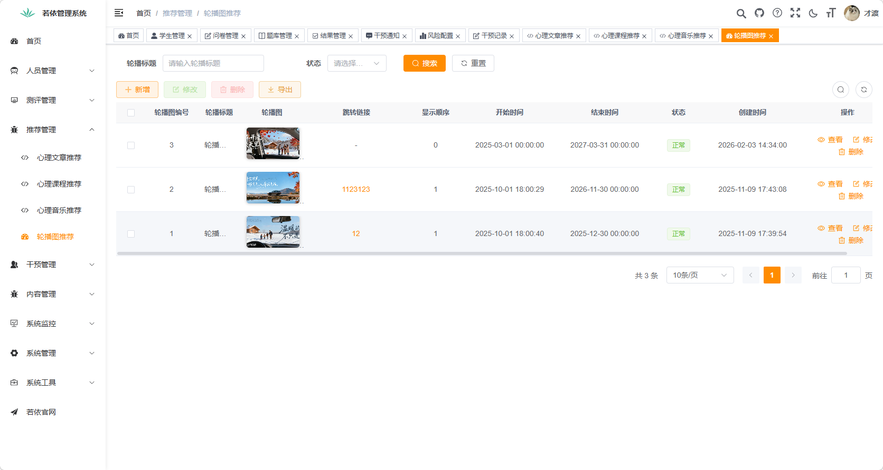
图5-12 轮播图管理功能界面
推荐的功能关键代码如下：
@GetMapping("/list")
public TableDataInfo<List<RecommendArticle>> list(RecommendArticle recommendArticle) {
startPage();
List<RecommendArticle> list = recommendArticleService.selectRecommendArticleList(recommendArticle);
return getDataTable(list);
}

@PostMapping
public R<Integer> add(@RequestBody RecommendArticle recommendArticle) {
return R.ok(recommendArticleService.insertRecommendArticle(recommendArticle));
}

@PutMapping
public R<Integer> edit(@RequestBody RecommendArticle recommendArticle) {
return R.ok(recommendArticleService.updateRecommendArticle(recommendArticle));
}

@DeleteMapping("/{articleIds}")
public R<Integer> remove(@PathVariable Long[] articleIds) {
return R.ok(recommendArticleService.deleteRecommendArticleByArticleIds(articleIds));
}

5.1.7 系统管理功能
系统管理功能的构建包含了五个核心模块：用户管理、角色管理、菜单管理、部门管理和日志管理，以下是各模块的具体实现细节：
用户管理模块：用户管理模块主要的实现方式是通过前端渲染用户的数据列表，然后管理员点击数据，发送数据请求到服务端，服务端处理完成数据返回JSON数据到前端，前端再渲染响应的数据。管理员可以管理系统用户账号，包括添加、编辑、删除用户，重置用户密码等。用户管理功能页面如图5-13所示。
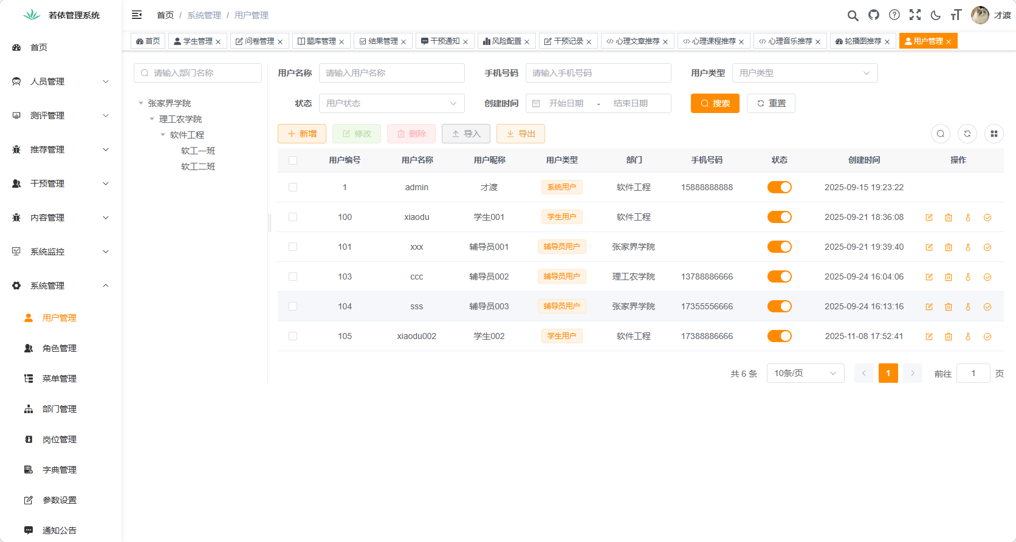
图5-13 用户管理功能界面
角色管理模块：角色管理模块用于定义不同的用户角色，如管理员、辅导员、学生，并配置每个角色的权限。管理员可以创建新角色，为角色分配菜单权限。角色管理功能页面如图5-1所示。
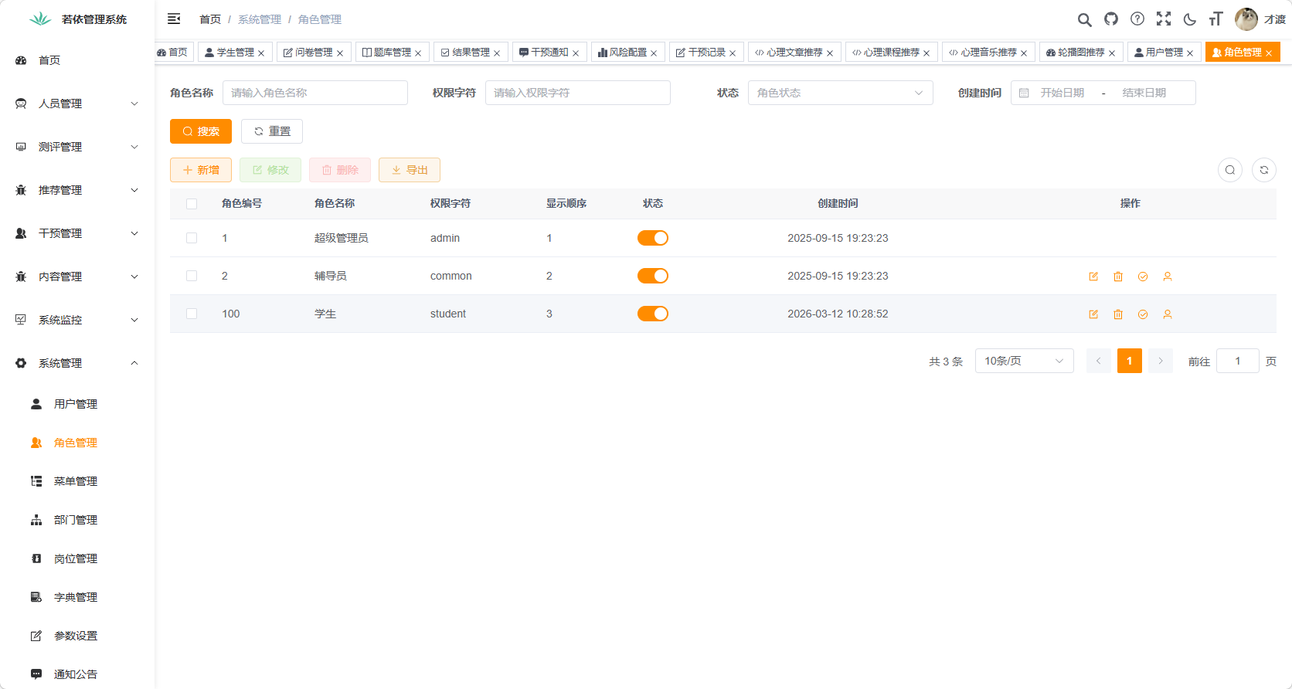
图5-14 角色管理功能界面
菜单管理模块：菜单管理模块用于配置管理后台的左侧导航菜单。管理员可以添加、编辑、删除菜单节点，配置菜单的显示顺序和权限。菜单管理功能页面如图5-15所示。
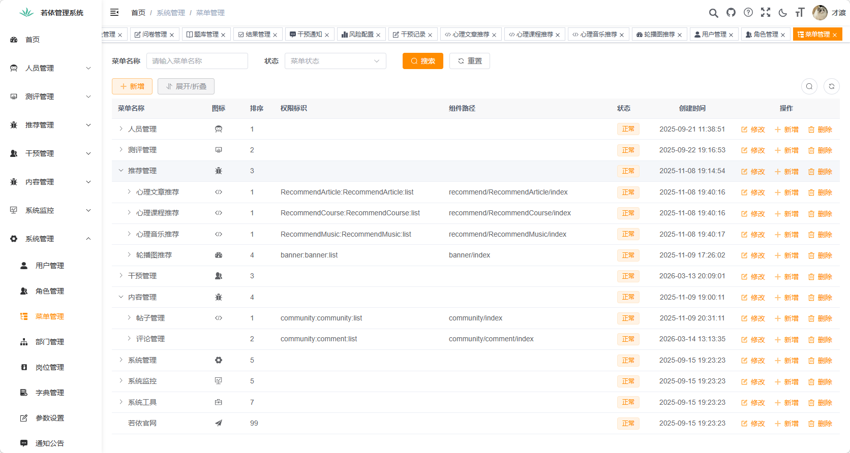
图5-15 菜单管理功能界面
部门管理模块：部门管理模块用于维护学校的组织架构。管理员可以添加、编辑、删除部门，调整部门的上下级关系。部门管理功能页面如图5-16所示。
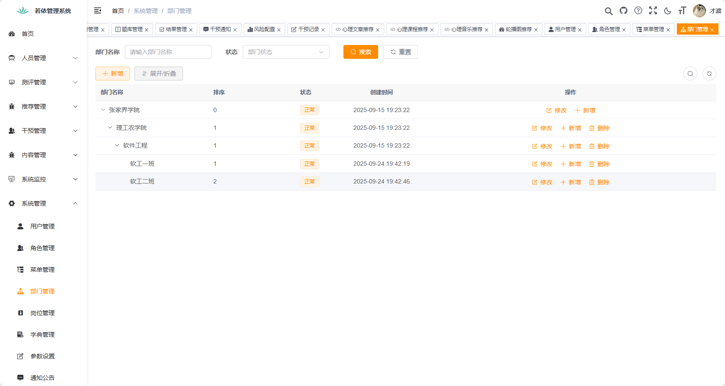
图5-16 部门管理功能界面
日志管理模块：日志管理模块记录用户的操作日志，便于审计和追溯。管理员可以查看系统操作日志，按用户、时间、操作类型等条件筛选日志。日志管理功能页面如图5-17所示。
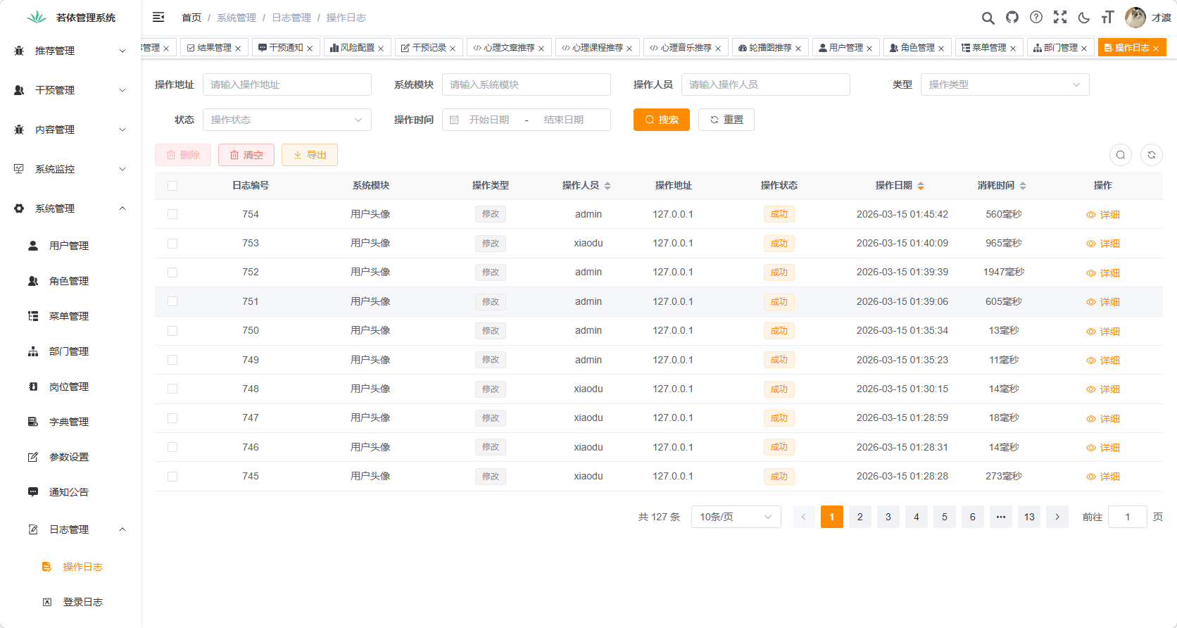
图5-17 日志管理功能界面

5.2 学生功能模块

5.2.1 智能聊天功能
智能聊天，学生与AI进行心理陪伴对话，可以无限制的倾诉和初等的心理疏导，前端通过SSE技术来接受流式响应，达到类似真人聊天的逐字效果。
智能聊天功能实现流程：学生进入到智能聊天页面，选择会话或者新建会话，输入聊天内容发送，前端使用SSE技术与后端进行长连接，将用户输入的请求以及会话ID发送给后端，后端先调用登录验证服务来验证用户是否登录，获取当前用户信息，再调用会话服务来检查或创建会话，将用户的消息存储到数据库中，然后调用AI大模型服务来获取回复，采用Flux流的方式将响应返回给前端，其智能聊天功能页面设计如下图5-18所示。
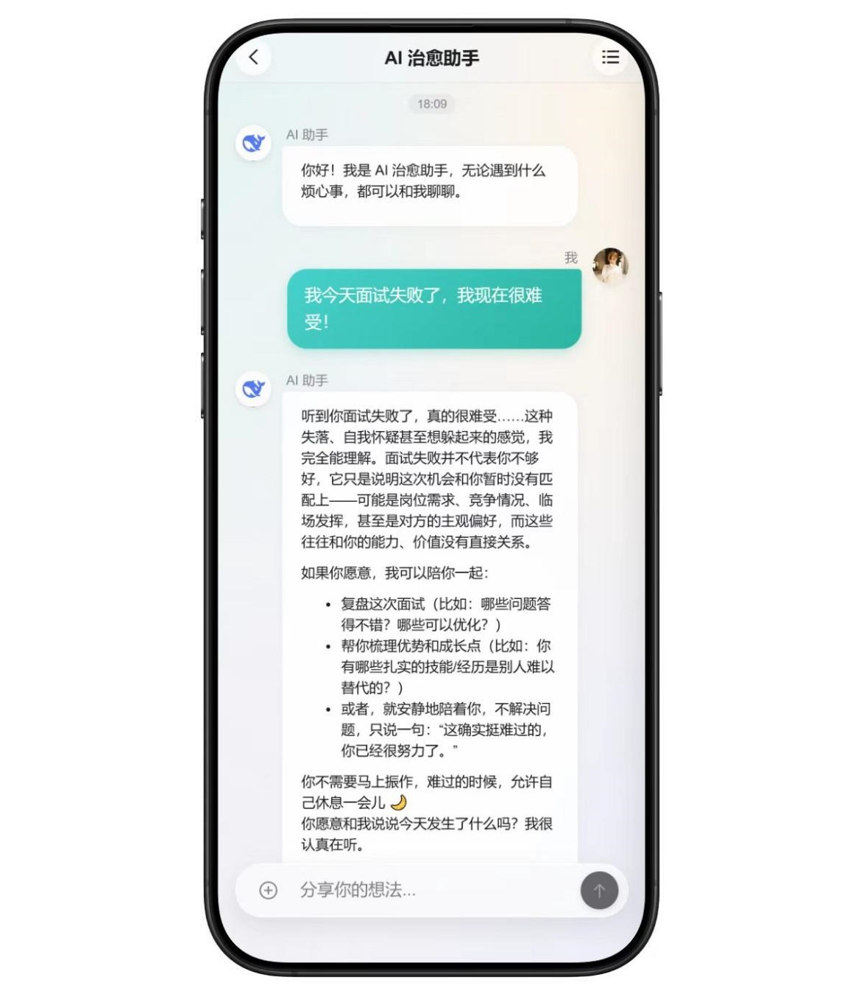
图5-18 智能聊天功能界面
智能聊天的关键代码如下：
const sendMessage = async () => {
if (!message.value) return;
const tempMessage = message.value;
message.value = '';
messages.value.push({ type: 'user', content: tempMessage });
const sse = new EventSource(`/ai/chatStream?message=${encodeURIComponent(tempMessage)}&sessionId=${sessionId.value}`);
let aiMessage = '';
sse.onmessage = (event) => {
if (event.data) {
aiMessage += event.data;
const lastMessage = messages.value[messages.value.length - 1];
if (lastMessage.type === 'ai') {
lastMessage.content = aiMessage;
} else {
messages.value.push({ type: 'ai', content: aiMessage });
}
}
};
sse.onerror = () => {
sse.close();
};
};
后端实现关键代码：
@GetMapping(value = "/chatStream", produces = MediaType.TEXT_EVENT_STREAM_VALUE)
public Flux<ServerSentEvent<String>> generate(
@RequestParam(value = "message", required = true) String message,
@RequestParam(value = "sessionId", required = false) Long sessionId,
HttpServletResponse response) {
Long userId = SecurityUtils.getUserId();
Long validSessionId = chatStreamService.validateOrCreateSession(sessionId, userId);
if (validSessionId == null) {
return Flux.just(ServerSentEvent.<String>builder()
.event("error")
.data("会话不存在或无权访问")
.build());
}
response.setHeader("Cache-Control", "no-cache, no-transform");
response.setHeader("X-Accel-Buffering", "no");
return chatStreamService.generateStreamResponse(message, validSessionId, userId);
}

5.2.2 心理测评功能
心理测评功能可以让学生在线填写心理测评问卷，系统会自动计算得分并生成心理评估报告，测评结果包括总分、风险等级、智能分析及建议等。
心理测评功能实现流程：学生访问心理测评页面选择问卷，进入答题界面，学生逐题作答，系统实时记录答案，提交答案后，系统立即评分并生成评估报告，包含总分、风险等级、智能分析与建议等信息，评估报告功能界面如图5-19所示。
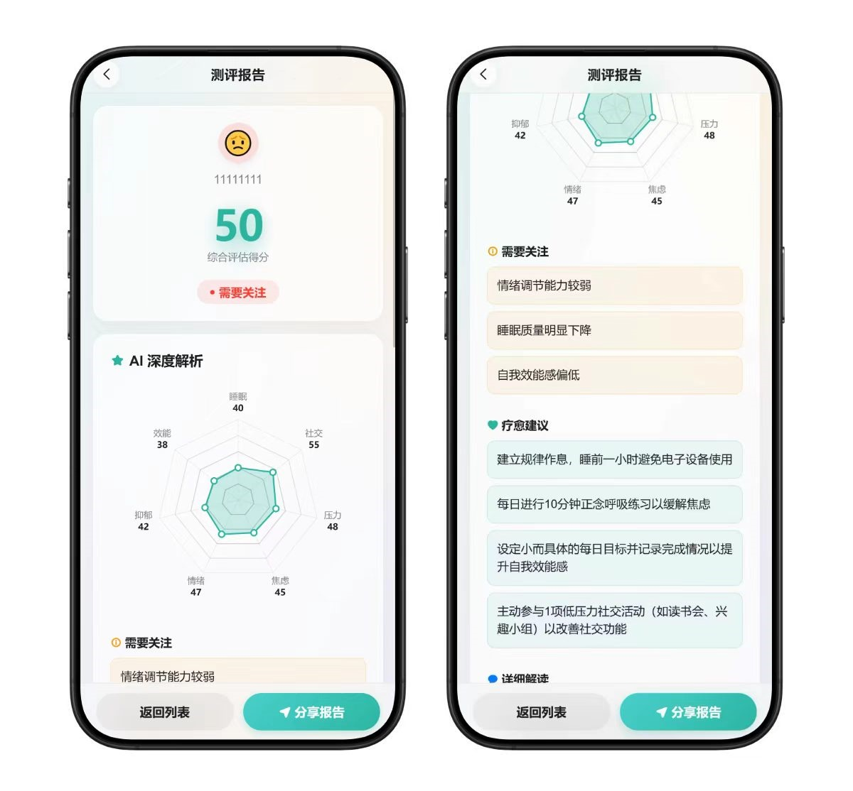
图5-19 评估报告功能界面
心理评测的关键代码如下：
const submitAnswer = async () => {
if (currentQuestion.value > questions.value.length) return;
// 保存答案
answers.value[currentQuestion.value - 1] = selectedOption.value;
if (currentQuestion.value === questions.value.length) {
// 提交答卷
const res = await submitAnswerApi({ questionnaireId: questionnaireId.value, answers: answers.value });
if (res.code === 200) {
ElMessage.success('提交成功');
router.push(`/assessment/result/${res.data.resultId}`);
} else {
ElMessage.error('提交失败，请重试');
}
} else {
currentQuestion.value++;
selectedOption.value = '';
}
};

第6章 测试与部署

6.1 系统运行环境

6.1.1 硬件环境
（1）客户端配置：Windows 10/Windows 7/Windows11系统与IOS系统也可。
（2）内存：8GB及以上即可。
（3）硬盘：能够正常部署软件的环境硬盘大小即可，尽量大于100G即可。
（4）手机：可以安装浏览器的手机均可。

6.1.2 软件环境
（1）操作系统：64位操作系统即可。
（2）数据库：MySQL8.0以上即可。
（3）浏览器：市面上主流的能够下载的浏览器均可。
（4）JDK版本：1.8及以上均可。
（5）Node版本：16以上均可。
（6）Redis版本：5.0以上均可。
（7）Maven版本：3.5以上均可。

6.2 系统部署过程
（1）安装如下工具进行项目部署前的准备，首先安装IntelliJ IDEA、Navicat、Microsoft VS Code、HBuilder X、Chrome浏览器。这些开发工具。
（2）安装MySQL，通过访问官网进行下载，下载好对应的版本之后，一直点击下一步即可完成安装。
（3）安装Node.js，通过访问官网进行下载，下载好对应的版本之后，一直点击下一步即可完成安装。
（4）安装JDK，通过访问官网进行下载，下载好对应的版本之后，一直点击下一步即可完成安装。
（5）安装Redis，通过官网点击下载，然后解压将其解压到目录里面，然后使用对应的指令将其运行起来。
（6）打开Navicat选择MySQL创建一个连接对象，然后选择创建数据库架构，将SQL文件数据导入到项目中，然后保存。
（7）运行前端项目，首先打开终端窗口，到MindCampus\mc-ui\MindCampus-Web目录下，通过输入下载依赖的命令npm install，再通过输入npm run dev即可成功运行当前的项目，运行成功之后，会自动打开chrome浏览器，运行如图6-1所示。
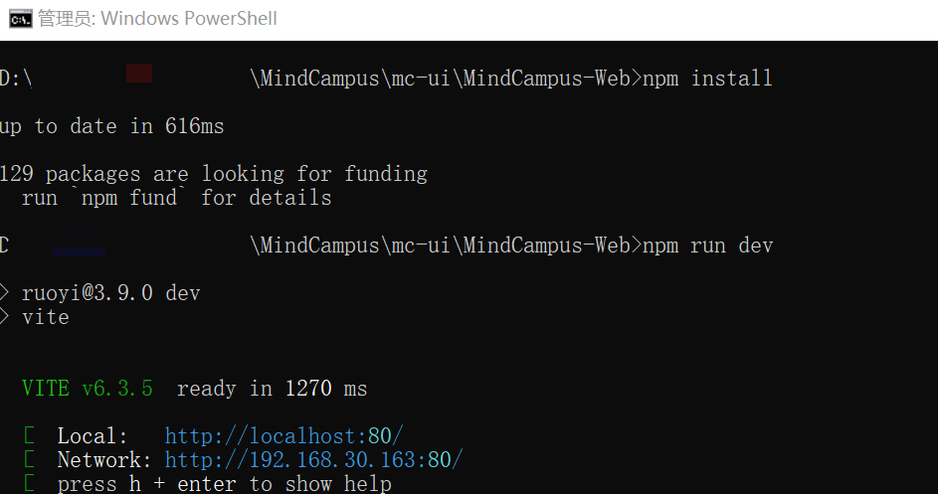
图6-1 前端后台运行配置图
（8）运行用户端，打开Hbuilder X，然后点击打开一个页面，然后去配置运行环境，配置浏览器的位置信息，配置完成数据信息之后，点击运行，然后在下拉菜单中选择运行到浏览器即可，配置如图6-2所示。
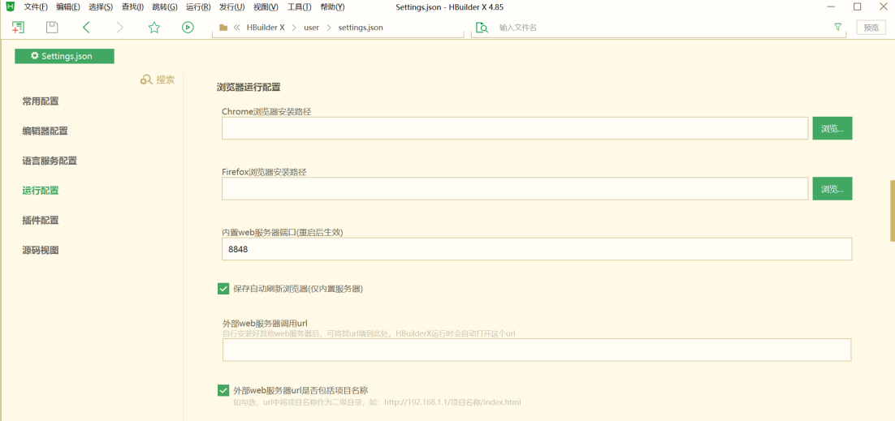
图6-2 前端前台运行配置图
（9）配置服务端运行的端口，找到文件\MindCampus\mc-admin\src\main\resources路径下，服务端运行的其他相关配置文件application.yml和application-druid.yml，配置代码示例如图6-3所示。
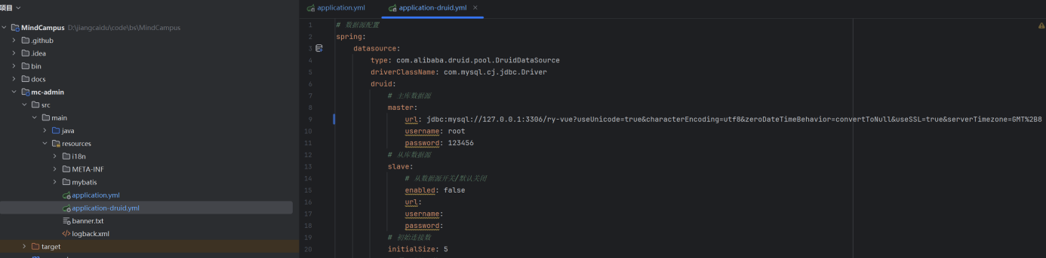
图6-3 服务端配置图

6.3 系统测试

6.3.1 登录功能测试
测试流程：启动项目，然后进入到后台管理系统的登录页面，在登录页面输入用户的账户信息与验证码信息，点击登录进行身份验证。PC端登录功能测试用例如表6-1所示。
表6-1 PC端登录功能的测试用例
测试编号 | 测试项目 | 测试标题 | 预置条件 | 输入 | 执行步骤 | 输出预期
TC01 | 正向路径测试 | 有效凭证认证 | 已注册管理员账户 | 用户名：admin 密码：admin123 验证码：有效 | 1.提交登录请求 | 1.HTTP 200响应2.颁发JWT令牌3.跳转首页
TC02 | 异常处理测试 | 密码强度验证失败 | 有效账户存在 | 用户名：admin 密码：123 | 1.提交登录请求 | 1.HTTP 401异常2.提示密码错误
TC03 | 边界条件测试 | 未注册探测 | 测试账户未注册 | 用户名：test 密码：test | 1.执行认证操作 | 账户不存在
TC04 | 完整性验证测试 | 空用户名异常处理 | 系统运行正常 | 用户名：空 密码：admin123 | 1.输入数据2.点击登录 | 1.前端验证拦截  2.阻止请求提交
TC05 | 完整性验证测试 | 空密码异常检测 | 有效账户存在 | 用户名：admin 密码：空 | 1.尝试登录操作 | 1.前端验证拦截  2.阻止请求提交

6.3.2 智能聊天功能测试
测试流程：成功登录系统后，进入用户管理页面，在用户管理页面对用户管理的功能进行测试，智能聊天测试用例如表6-2所示。
表6-2 智能聊天功能测试用例
测试编号 | 测试项目 | 测试标题 | 预置条件 | 输入 | 执行步骤 | 输出预期
TC01 | 智能聊天 | 发送正常消息 | 登录系统 | 消息：你好 | 1.输入消息2.点击发送 | 1.消息显示在列表2.智能回复流式输出
TC02 | 智能聊天 | 流式响应测试 | 登录系统 | 消息：给我讲个故事 | 1.输入消息2.点击发送 | 回复逐字显示
TC03 | 智能聊天 | 会话管理测试 | 有历史会话 | 无 | 1.点击会话列表 | 显示所有历史会话
TC04 | 智能聊天 | 删除会话测试 | 有历史会话 | 无 | 1.选择会话2.点击删除 | 会话及消息被删除
TC05 | 智能聊天 | 多轮对话测试 | 登录系统 | 多条消息 | 1.连续发送多条消息 | 智能能理解上下文

6.3.3 档案管理功能测试
测试流程：成功登录系统后，进入问卷管理页面，对问卷进行增删改查操作。问卷管理功能测试用例如表6-3所示。
表6-3 问卷管理功能测试用例
测试编号 | 测试项目 | 测试标题 | 预置条件 | 输入 | 执行步骤 | 输出预期
TC01 | 问卷管理 | 新增问卷 | 登录系统并进入问卷管理页面 | 标题：测试问卷 说明：测试 | 1.点击"新增"  2.输入问卷信息  3.点击保存 | 新增成功
TC02 | 问卷管理 | 修改问卷信息 | 存在已创建的问卷 | 标题：修改后 | 1.选择已存在的问卷  2.点击"修改"  3.修改问卷信息 | 修改成功
TC03 | 问卷管理 | 删除问卷 | 存在已创建的问卷，无关联题目 | 无 | 1.选择已存在的问卷  2.点击"删除" | 删除成功
TC04 | 问卷管理 | 有关联题目禁止删除 | 问卷已关联题目 | 无 | 1.选择已存在的问卷  2.点击"删除" | 删除失败，提示先删除题目
TC05 | 问卷管理 | 查询问卷 | 有多个问卷 | 关键词：心理健康 | 1.输入查询条件  2.点击搜索 | 显示匹配的问卷

6.3.4 结果管理功能测试
测试流程：成功登录系统后，进入评估结果管理页面，查看学生的测评结果。结果管理功能测试用例如表6-4所示。
表6-4 结果管理功能测试用例
测试编号 | 测试项目 | 测试标题 | 预置条件 | 输入 | 执行步骤 | 输出预期
TC01 | 评估结果 | 查看结果列表 | 有学生完成测评 | 无 | 1.进入评估结果页面 | 显示所有评估结果
TC02 | 评估结果 | 查看详情 | 存在评估结果 | 无 | 1.选择评估结果  2.点击查看详情 | 显示答题详情和得分
TC03 | 评估结果 | 智能分析功能 | 存在评估结果 | 无 | 1.选择评估结果  2.点击智能分析 | 生成智能分析报告
TC04 | 评估结果 | 风险等级显示 | 存在评估结果 | 无 | 1.查看评估结果列表 | 显示对应的风险等级标签

6.3.5 干预通知功能测试
测试流程：成功登录系统后，进入干预通知管理页面，查看和处理干预通知。干预通知功能测试用例如表6-5所示。
表6-5 干预通知功能测试用例
测试编号 | 测试项目 | 测试标题 | 预置条件 | 输入 | 执行步骤 | 输出预期
TC01 | 干预通知 | 查看待处理通知 | 有高风险学生 | 无 | 1.进入干预通知页面 | 显示待处理的干预通知
TC02 | 干预通知 | 处理通知 | 存在待处理通知 | 处理意见：已约谈学生 | 1.选择通知  2.点击处理  3.输入处理意见 | 状态变更为已处理
TC03 | 干预通知 | 查看学生档案 | 存在干预通知 | 无 | 1.选择通知  2.点击查看学生档案 | 跳转到学生档案页面
TC04 | 干预通知 | 自动生成通知 | 学生完成高风险测评 | 无 | 1.学生完成测评 | 自动生成干预通知

第7章 总 结
基于SpringBoot+Vue的高校学生心理健康智能干预平台在推动高校心理健康教育信息化进程中有着重要的实践与推广价值。
技术架构方面，后端使用SpringBoot微服务框架加MyBatis-Plus，实现了从基础信息到心理测评数据的全方位持久化存储，采用Redis缓存机制来应对那些高频次访问的数据项，大大降低了数据库I/O压力并改善了系统响应速度，业务接口按照RESTful设计原则，通过Swagger-UI达成与前端的无缝衔接，在前端利用Vue3组合式API开发时把评价、聊天和干预等业务逻辑封装成高内聚度组件，并配合使用VueRouter路由管理和Pinia全局状态管控手段之后明显提高了页面渲染效率，而且借助uni-app跨平台编译的功能实现兼容老师和学生端不同终端设备上的操作需求。
核心智能化应用上，平台借助Spring AI Alibaba框架形成全天候智能心理陪伴服务，系统通过SSE流式输出技术达成低延时的拟真交互效果，并且依靠专业心理Prompt推动大模型以温暖共情的语气给学生做初步心理疏导和减压。
业务功能布局方面，系统搭建起全场景三位一体的服务矩阵，学生端有智能聊天，标准测评，心理科普和社区互助，能应付日常的心理保健需求，辅导员端主要就是查看学生的心理档案，追踪干预记录，给基层的心理疏导给予抓手，管理端则是对人员调度，题库问卷，危机预警以及全局资源分发实施统筹，给高校心理健康教育赋予了全面的数字化管控能力。
实际应用价值方面，这个平台解决了传统心理管理的数据孤岛问题，把工作者从繁琐的手工统计里解放出来，依靠数据驱动的辅助预警，做到干预流程的闭环和服务资源的动态优化调配，对学生来说，个性化的测评和陪伴服务提升了自我心理管理意识，对高校而言，这套系统把现代信息技术同心理健康教育融合起来，给教育现代化的资源共享和模式更新塑造起可信的参照范式。
展望将来，这个系统在深度和广度上仍有发展空间，下一步需要做的有两件事，其一是加强数据安全堡垒，运用更为先进的加密通讯及隐私计算技术，牢牢守住学生敏感信息这条红线，二是拓展智能分析维度，尝试建立基于学生多模态行为数据的心理危机超前预估模型，为干预工作提供更前瞻且科学的决策依据。

参考文献
- 姚本先, 陆璐. 我国大学生心理健康教育研究的现状与展望[J]. 心理科学, 2007, (02): 485-488.
- 刘洋, 刘冬霞. 高校心理健康教育现代化特征与实践路径[J]. 太原城市职业技术学院学报, 2025, (11): 191-193.
- 杨柳清. 基于大数据的大学生心理危机预警与干预机制研究[J]. 成才之路, 2025, (31): 41-44.
- 张月. 高校心理健康教育信息化建设研究[J]. 中国管理信息化, 2025, 28(08): 212-214.
- 崔靖茹, 文华, 刘宏磊, 等. 基于Vue和SpringBoot框架的高校信息化项目管理系统的设计与实现[J]. 现代信息科技, 2025, 9(22): 77-81.
- 吴文才. 基于B/S模式的高校心理健康管理系统的设计与实现[D]. 华南理工大学, 2013.
- 袁小雅, 刘仪辉. 人工智能在大学生心理健康评估与干预中的应用探究[J]. Advances in Psychology, 2025, 15: 182.
- Ferrari M, Allan S, Arnold C, et al. Digital interventions for psychological well-being in university students: systematic review and meta-analysis[J]. Journal of Medical Internet Research, 2022, 24(9): e39686.
- Chen J, Yuan D, Dong R, et al. Artificial intelligence significantly facilitates development in the mental health of college students: a bibliometric analysis[J]. Frontiers in Psychology, 2024, 15: 1375294.
- 苏睿. 基于Android的大学生心理健康管理系统设计与实现[D]. 山东大学, 2017.
- 刘彦君. 校园心理健康教育中引入AI技术的标准化路径与潜在风险分析[J]. 标准生活, 2026, (02): 255-257.
- RAMADUGU G. SPRING BOOT 3 AND JAVA 21: ADVANCING MODERN APPLICATION DEVELOPMENT FOR FINANCIAL SERVICES[J]. International Journal of Innovation Studies, 2024, 8(2): 556-564.
- 牟志华,苏雪霞.Spring Boot开发实战[M].中国铁道出版社:202502:217.
- 尤雨溪. Vue.js: 渐进式 JavaScript 框架 [EB/OL]. (2020-09-18)[2026-03-12]. https://cn.vuejs.org/.
- 霍春阳(HcySunYang).Vue.js设计与实现[M].人民邮电出版社:202201:861.
- 秦高德,孙志伟,陈会.JSP开发案例教程[M].人民邮电出版社:202408:286.
- 李俊鹏. 基于MVC模式的心理测评系统设计与实现[J]. 电子设计工程, 2023, 31(15): 52-55.
- 李兴华,马云涛,王月清.Redis开发实战[M].人民邮电出版社:202404:286.
- 王丽丽, 孙悦涵. 基于大数据技术的大学生心理危机预警与干预对策[J]. 现代商贸工业, 2025, (03): 120-122.
- 阿里云. Spring AI Alibaba: 面向Java开发者的Agentic AI框架 [EB/OL]. (2024-09-09)[2026-03-12]. https://java2ai.com/.
- Nyakhar S, Wang H. Effectiveness of artificial intelligence chatbots on mental health & well-being in college students: a rapid systematic review[J]. Frontiers in Psychiatry, 2025, 16: 1621768.
- 林瑶. 心理健康教育视域下高校辅导员提升大学生AI素养的教育策略探究[J]. 山西青年, 2026, (03): 115-117.

致 谢
2026年，我22岁。行文至此，落笔为终，这也意味着我的本科求学生涯即将画上句号。
始于2022年的初秋，终于2026年的盛夏。时光总是悄无声息，总以为来日方长，却不知岁月匆匆。当校园里的樱花再次绽放，才恍然发觉，这已是大学里的最后一个樱花节。这短短的四年，我很难用几句话去完整概括，但回首这段来时路，心中最满溢的，是无尽的感激。在此，我想向所有陪伴我的人致以最真挚的谢意。
桃李不言，下自成蹊。在这次毕业设计中，我首先要感谢的是我的指导老师。感谢您在整个毕业设计过程中的悉心指导，从选题到思路梳理，从技术实现到论文撰写，您都给予了我耐心的帮助和宝贵的建议。您的严谨治学精神和渊博学识，让我受益匪浅。
我想把最深的谢意留给我的家人。长这么大，我对许多人说过谢谢，却唯独很少郑重地向你们道谢。感谢你们二十多年来的悉心呵护，让我得以无忧无虑地长大。在我求学的日子里，是你们默默替我挡下了生活的琐碎，给予了我最坚实的物质支撑与精神慰藉。你们永远是我最安心的底气。
最后，我要感谢609室友。大学里最开心的时刻，聚餐、自驾游、学习，谢谢你们的陪伴，填满了我的青春，让这段岁月如此丰盛且滚烫。
在今年夏天，在炎热的六月，我将结束四年的大学生活，不再拥有学生的头衔。从此去工作，去识人，去看山川日月，去成长。愿此去经年，归来仍是少年！

